**Dierenartsenpraktijk ‘De Groote Beek’**



**Iris**

**Sanne**

**Linda**

# D44a 05-11-2014 tot 22-04-2014

# Inleiding

Dit verslag is gemaakt als eindopdracht van de opleiding tot paraveterinair dierenartsassistente.

Deze opdracht heeft als doel om een dierenartsenpraktijk op te zetten. Dit is

een groepsopdracht, dus het is de bedoeling dat je samenwerkt

De praktijk die wij hebben opgezet hebben wij de naam “De grootte Beek” gegeven, welke zich bevind in Hummelo (Gelderland).

In dit verslag kan je lezen waarom we deze plek hebben gekozen, wat onze visie is, wat voor soort praktijk we zijn, plattegrond, inventaris enz.

We hopen dat dit verslag met plezier wordt gelezen.

# Inhoudsopgave

**Titelblad** Blz.1

**Inleiding** Blz.2

**Inhoudsopgave** Blz. 3

#### Beschrijving van de praktijk

* 1. Locatie/omgeving Blz. 5
  2. Dier en doel groep Blz. 5
  3. Uitstraling/visie Blz. 6

#### Keuze van de locatie

* 1. Locatie Blz. 7
  2. Omgeving Blz. 7 en 8
  3. Plattegrond bedrijf & gebied Blz. 9 en 10

#### Organisatie

* 1. Taakverdeling assistentes Blz. 11, 12 en 13
  2. Taakverdeling dierenartsen Blz. 14
  3. Dienstrooster Blz. 15 en 16
  4. Openingstijden Blz. 17
  5. Administratie Blz. 18
  6. Bedrijfskleding Blz. 18
  7. Promotie Blz. 19 en 20
  8. Webshop Blz. 21
  9. Beveiliging Blz. 22

#### Personeel

* 1. Algemeen Blz. 23

#### Inrichting en Inventaris / Routing

* 1. Ingang Blz. 24
  2. Wachtkamer / balie Blz. 25
  3. Spreekkamer 1 Blz. 26
  4. Stille ruimte Blz. 27
  5. Spreekkamer 2 Blz. 28
  6. Opname Blz. 29
  7. Gebitsruimte Blz. 29
  8. Operatie kamer Blz. 30
  9. Apotheek Blz. 30
  10. Goederen ontvangst Blz. 31
  11. Laboratorium Blz. 31
  12. Röntgen Blz. 32
  13. Washok Blz. 32
  14. Opslag grootvee Blz. 33
  15. Kantine Blz. 33
  16. Vergaderruimte Blz. 34

#### Budget en kostprijs

* 1. Inkomsten en uitgaven Blz. 35
  2. Prijslijst (zie bijlagen) Blz. 35
  3. Kostprijs berekening Blz. 36 en 37

1. **Conclusie** Blz. 38
2. **Nawoord** Blz. 39
3. **Literatuurlijst** Blz. 40

#### Bijlagen

* 1. Inventaris lijst per ruimte Blz. 41 - 46
  2. Prijslijsten Blz. 47
  3. Verbandmiddelen Blz. 47
  4. Ontworming en ontvlooiing Blz. 48
  5. Royal Canin Blz. 48 en 50
  6. Medicijnen kleine huisdieren Blz. 51 - 55
  7. Medicijnen grote huisdieren Blz. 56 en 57
  8. Instrumentarium Blz. 58 - 62
  9. Laboratorium Blz. 63 en 64
  10. Hechtmateriaal Blz. 64
  11. Droge middelen Blz. 65 - 69
  12. Consulten Blz. 70
  13. Folders Blz. 71 - 74
  14. Voorbereidingsbrief & nazorg brief sterilisatie teef Blz. 75 - 77
  15. Operatiesetjes Blz. 78
  16. Interviews Blz. 79 - 88
  17. Indruk praktijk uitstraling (moodbord) Blz. 89
  18. Logboek Blz. 90 - 94

# Beschrijving van de praktijk.

### **|** Locatie/omgeving

Onze praktijk wordt gevestigd aan de Groeneweg in Hummelo. Wij hebben deze locatie gekozen, omdat hier weinig tot geen dierenartsenpraktijken in de omgeving zitten. De praktijk staat aan een doodlopende weg, dit is een zijtak van een grote doorlopende weg. Het gedeelte waar wij zitten is wat rustiger, wat praktischer is voor de praktijk. De grote doorlopende weg is vlakbij, zo zijn we goed te bereiken. We hebben gekozen voor nieuwbouw, zo kunnen we alles zelf beslissen en indelen.

### **|** Dier en doel groep

Onze praktijk gaat zich richten op gezelschapsdieren en een klein deel landbouwhuisdieren. De reden dat wij hiervoor gekozen hebben is dat er een aantal omliggende dorpen/steden zijn die nog geen dierenartsenpraktijk hebben. Omdat dit een plattelandsomgeving is gaan we ons vooral richten op klantvriendelijkheid en lage kosten. De mensen in onze omgeving hebben behoefte aan vriendelijke begeleiding voor een lage prijs, dat word onze doelgroep. De landbouwhuisdieren gaan we langzaam opbouwen. De bedrijven in onze omgeving hebben al een dierenarts, die kun je niet zomaar afnemen. Daar moeten de ondernemers zelf hun keuze in maken. Daarom ook hier weer veel klantvriendelijkheid en begeleiding.

### **|** Uitstraling/visie

Wat wij vooral graag willen uitstralen naar onze klanten is rust, vriendelijkheid, openheid en huiselijkheid. Op deze manier willen we onze klanten zo goed mogelijk informeren en begeleiden. Ze kunnen altijd binnenkomen met een vraag zonder zich bezwaard te voelen. De hond wegen, nagels knippen, vragen stellen, het is allemaal mogelijk op elk moment van de dag. Daarnaast doen wij veel aan begeleiding zoals junior consult, diabetes consult, senior consult, obesitas consult en dergelijke. Ook informatieavonden komen aan bod zoals puppy party’s en informatie avonden betreft groot vee.

Doordat wij hier veel aandacht aan besteden hebben wij besloten om geen specialisatie te gaan uitvoeren. Deze worden doorgestuurd naar

Dierenartsenpraktijk Doetinchem-Zeddam waar wij mee samen werken.

De reden waarom wij niet gekozen hebben voor een specialisatie is dat we een simpele praktijk willen waarbij de klant en het dier op de eerste plaats staan. Op die manier kunnen we de prijzen laag houden voor de klant. In onze omgeving zijn de consulten en operaties vrij prijzig, vandaar dat wij de prijzen laag willen houden. Dit vooral om mensen met een laag inkomen te kunnen helpen. De specialisaties worden daarom ook doorgestuurd naar een praktijk in de omgeving die wel specialisaties hebben. Het is hierbij aan de klant de keus of ze naar deze praktijk gaan.

De kleuren in de praktijk waar wij voor gekozen hebben zijn bruin, groen en blauw. Deze kleuren stralen samen rust uit. Zodat het voor de klant en dier een prettige omgeving is.

Voor behang hebben wij gekozen voor wit glasvezel behang. Dit is zeer makkelijk om schoon te houden.

De meubels worden bruin. De vloer is groen en blauw. Het blauwe gedeelte is voor de klanten waar de dieren lopen. Deze vloer is speciaal gemaakt zodat honden niet kunnen uitglijden. Het groene gedeelte is de plek waar alleen het personeel komt.

In bijlage 10.8 staat een moodbord van onze praktijk. Je ziet hier de uitstraling van onze praktijk.

# Keuze van de locatie.

* 1. ***|*** *Locatie*

Onze praktijk wordt gevestigd aan de Groeneweg 12 in Hummelo. Hier staat een woonboerderij, op een perceel van 898 m2. Ons plan is om hier een nieuwe dierenartsenpraktijk neer te zetten op een oppervlakte van 80 m2. Wij hebben hiervoor een budget van € 299.000,- om de praktijk te bouwen. Op dit perceel staat een schuurtje van 35 m2 voorzien van een zolder. Hierin vestigen wij onze Webshop.

### **|** Omgeving

Dit zijn alle plaatsen in de omgeving van Hummelo: Hoog-Keppel, laag-Keppel, Wehl, Doetinchem (Langerak), Zelhem, Velswijk, Keijenborg, Hengelo Gld, Toldijk, Baak, Steenderen, Brummen, Doesburg, Angerlo, Drempt.

Hieronder staat een lijst van dierenartsenpraktijken uit de omgeving. Hummelo, heeft geen dierenartsenpraktijk.

Hoog en laag Keppel, hebben geen dierenartsenpraktijk.

Wehl, heeft diergezondheidscentrum ’t Wijdseland. Dit is een grote praktijk, wij hopen door klantvriendelijkheid, aandacht en goedkope prijzen klanten te trekken.

Doetinchem, hier zitten meerdere dierenartspraktijken. Wij hebben een samenwerking met Dierenartsenpraktijk Doetinchem-Zeddam. Onze specialisaties gaan daar naar toe en ook voor de diensten betreft grootvee en kleine huisdieren gaan we samenwerken.

Zelhem, hier zit een dierenartsenpraktijk. Deze is gespecialiseerd in vogels en gezelschapsdieren, maar is vrij prijzig. Ook deze zit dichtbij genoeg voor het eventueel opvangen van onze klanten.

Velswijk, heeft geen dierenartsenpraktijk. Keijenborg, heeft geen dierenartsenpraktijk.

Hengelo Gld, hier zit Graafschap dierenartsen. Dit is een grote praktijk, wij

hopen door klantvriendelijkheid, aandacht en goedkope prijzen klanten te trekken.

Toldijk, heeft geen dierenartsenpraktijk.

Baak, hier zit geen dierenartsenpraktijk. Wel leek het of er een dierenarts voor paarden in Baak woont. Dit was lastig te vinden**.** We hebben hier geen zekerheid over of dit betrouwbaar is.

Steenderen, hier zit een dependance van Graafschap dierenartsen. Deze locatie is maar een beperkt aantal uren per dag geopend. Wij hopen door onze klantvriendelijkheid, aandacht en goedkope prijzen klanten te trekken.

Brummen, hier zit dierenkliniek Brummen. Brummen zit wel wat verder van onze dierenartsenpraktijk, dus daar zouden wij geen nadeel aan hoeven te ondervinden.

Doesburg, hier zit diergezondheidscentrum ’t Wijdseland. Dit is een grote praktijk**.** Wij hopen door klantvriendelijkheid, aandacht en goedkope prijzen klanten te trekken.

Angerlo, hier zit geen dierenartsenpraktijk. Wel zit ’t Wijdseland in Doesburg dichtbij, dus hopen wij ook hier klanten te trekken door onze klantvriendelijkheid, aandacht en goedkope prijzen.

Drempt, hier zit geen dierenartsenpraktijk. Wel zit ’t Wijdseland in Doesburg dichtbij, dus hopen wij ook hier klanten te trekken door onze klantvriendelijkheid, aandacht en goedkope prijzen.

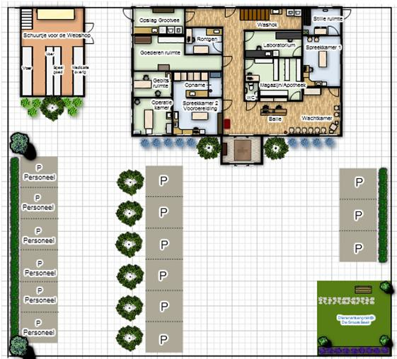

### **|** Plattegrond bedrijf & gebied

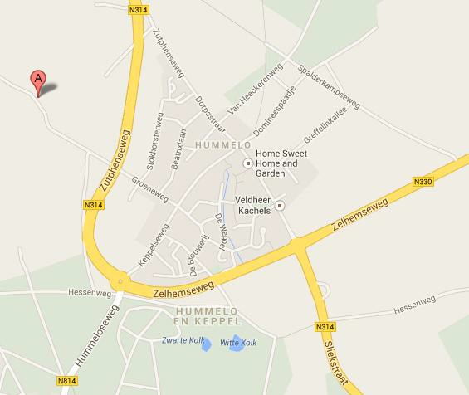

Google Maps.

Platte- grond

Praktijk.

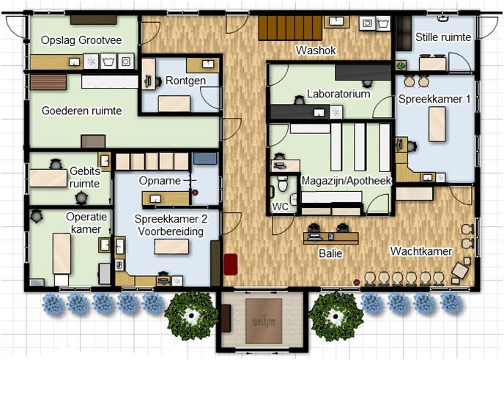

Beneden in het schuurtje; de webshop. Boven de 2e verdieping:

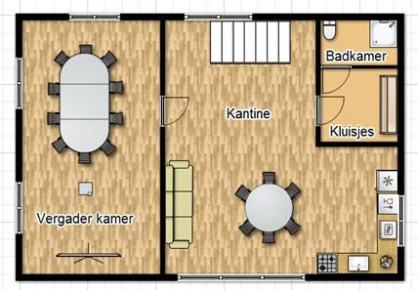

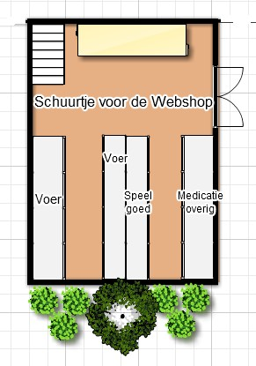

# Organisatie.

### **|** Taakverdeling assistentes

Assistente 1 (Linda): Deze assistente draagt vooral zorg voor de klanten binding en heeft als vaste werkplek de balie. Hieronder volgt een lijst van taken.

* Baliewerkzaamheden zoals afrekenen, wachtkamer begeleiding, advies geven, telefoon aannemen, enzovoorts.
* Het spiegelen en bijhouden van de apotheek en het magazijn. (eventueel in samenwerking met assistente 3)
* Facturen en kas controleren.
* Entkaarten versturen.
* Vergaderingen inplannen.
* Visites inplannen.
* Roosters maken.
* Bestellingen van veehouders klaarzetten.
* Puppyparty’s, open dagen, dierendag, paraveterinaire consulten en dergelijke**,** organiseren en plannen.
* Op donderdagavond verzorgt deze assistente het avondspreekuur.

Deze assistente heeft betreft het schoonmaken de volgende ruimtes onder haar verantwoordelijkheid; Wachtkamer, balie, 1e spreekkamer, stille ruimte, apotheek/magazijn.

Assistente 2 (Iris): Deze assistente doet in samenwerking met assistente 3 de OK. Zij wisselen elkaar af van taken. De volgende taken horen bij de assistente die in de OK werkt.

* Patiënten aannemen voor een operatie.
* Het voorbereiden van de patiënt voor de operatie.
* Het klaarmaken van de operatiekamer en opname.
* De dierenarts assisteren tijdens de operaties.
* Het opruimen en schoonmaken van de hierboven genoemde ruimtes.
* Verzorging van de dieren in de opname.
* Het dier mee naar huis geven met het bijbehorende advies.
* Bijhouden wat er voor deze ruimtes besteld moet worden.
* Voorraden aanvullen.

Deze assistente is op vrijdag ingepland om schoon te maken.

Deze assistente heeft betreft het schoonmaken de volgende ruimtes onder haar verantwoordelijkheid; Voorbereiding, 2e spreekkamer, operatiekamer, gebitsruimte, opname.

Assistente 3 (Sanne): De taken die deze assistente doet**,** word dus afgewisseld met assistente 2. Hieronder een lijst van werkzaamheden die gedaan worden door de assistente die op deze dag niet in de OK staat.

* Begeleiden bij het maken van Röntgenfoto’s.
* Het bijvullen van apotheek/magazijn.
* Laboratorium werkzaamheden.
* Het opvangen van baliewerkzaamheden, indien nodig.
* Producten bestellen.
* Eventuele algemene schoonmaakwerkzaamheden.

Deze assistente is op dinsdag ingepland om schoon te maken.

Deze assistente heeft betreft het schoonmaken de volgende ruimtes onder haar verantwoordelijkheid; Röntgen ruimte, goederenontvangst, apotheek/magazijn, laboratorium, binnenkomst van de vee arts, washok.

Assistente 4: Deze assistente is verantwoordelijk voor de webshop en is twee ochtenden in de week aanwezig op de praktijk om de assistentes te ondersteunen. Ook vervangt zij zieke collega’s. Hieronder staan haar vaste taken.

* Bestellingen voor de webshop klaarmaken voor verzending.
* Bestelde producten van de leveranciers in het schap zetten.
* Site beheren.
* Nieuwe producten op de site zetten.
* De te bestellen producten doorgeven aan assistente 3.
* Schoonhouden van de webshop ruimte.

Per week krijgt deze assistente 2 uur om de PR en de site bij te werken, deze mag ze zelf inplannen.

Stagiaires zijn welkom en worden per situatie ingepland en ingedeeld, waar zij die dag zullen helpen.

Het laboratorium wordt grotendeels uitgevoerd door assistente 3, wanneer nodig kan iedere willekeurige assistente deze overnemen.

### **|** Taakverdeling dierenartsen

Gezelschapsdierenartsen.

In onze praktijk werken 2 gezelschapsdierenartsen. Zij zijn in maatschap eigenaren van deze Dierenartsenpraktijk. Deze artsen werken beide fulltime. Zij voeren dezelfde taken uit waarbij ze elkaar afwisselen met werktijden en diensten. Zij kunnen beide allerlei kleine huisdieren behandelen.

Dierenarts 1 neemt ook de financiële administratie op zich. Alles wat hiermee te maken heeft word door deze arts geregeld. Eventueel kan dierenarts 2 inspringen als dat nodig is.

Dierenarts 2 gaat over het management en personeelsbeleid van de praktijk. Hierbij hoort bijvoorbeeld het voeren van functioneringsgesprekken, personeel aannemen, vrije dagen inplannen en werkoverleg leiden. Daarnaast voert deze dierenarts ook de gesprekken met de vertegenwoordiger en zorgt voor de inventaris van de medicijnen.

Groot vee.

Deze dierenarts is aangenomen voor het behandelen van groot vee en begeleiden van veebedrijven. De administratie die hierbij hoort word door deze dierenarts afgehandeld.

### **|** Dienstrooster

Hieronder staan de roosters van de assistentes.

|  |  |  |  |  |  |  |
| --- | --- | --- | --- | --- | --- | --- |
| (Linda Toonk) | | **Ma** | **Di** | **Woe** | **Do** | **Vr** |
| Assistente 1 | **Ochtend** | 8.00 - 12.00 | 8.00 - 12.00 | 8.00 - 12.00 | Vrij | 8.00 - 13.00 |
| Totaal 35 uur | **Middag** | 13.00 - 17.00 | 13.00 - 17.00 | 13.00 - 17.00 | 13.00 - 17.00 | Vrij |
|  | | | | | Spreekuur - 19.00 |  |

|  |  |  |  |  |  |  |
| --- | --- | --- | --- | --- | --- | --- |
| (Iris Menting) | | **Ma** | **Di** | **Woe** | **Do** | **Vr** |
| Assistente 2 | **Ochtend** | 8.00 - 12.00 | 8.00 - 12.00 | 8.00 - 12.00 | 8.00 - 12.00 | Vrij |
| Totaal 33 uur | **Middag** | 13.00 - 17.00 | Vrij | 13.00 - 17.00 | 13.00 - 17.00 | 13.00 - 17.00 |
|  | | | | | | Schoonmaak-18.00 |

|  |  |  |  |  |  |  |
| --- | --- | --- | --- | --- | --- | --- |
| (Sanne de Wild) | | **Ma** | **Di** | **Woe** | **Do** | **Vr** |
| Assistente 3 | **Ochtend** | Vrij | 9.00 - 12.00 | 8.00 - 12.00 | 8.00 - 12.00 | 8.00 - 12.00 |
| Totaal 33 uur | **Middag** | 13.00 - 17.00 | 13.00 - 17.00 | Vrij | 13.00 - 17.00 | 13.00 - 17.00 |
|  | | | Schoonmaak-18.00 |  | | |

|  |  |  |  |  |  |  |
| --- | --- | --- | --- | --- | --- | --- |
| (aannemen) | | **Ma** | **Di** | **Woe** | **Do** | **Vr** |
| Assistente 4 | **Ochtend** | Vrij | 8.00 - 12.00  (DAP) | Vrij | 8.00 - 12.00  (DAP) | Vrij |
| Totaal 25 uur | **Middag** | 13.00 - 16.00  (WEB) | 13.00 - 16.00  (WEB) | 13.00 - 16.00  (WEB) | 13.00 - 16.00  (WEB) | 13.00 - 16.00  (WEB) |
| Deze assistente heeft per week 2 uur de tijd om aan de PR en de website te werken.  Ze plant deze tijd zelf in. | | | | | | |

Tussen de middag hebben de assistentes een uur pauze, in dit uur zit van maandag t/m donderdag een dierenarts aan de balie voor het telefonisch spreekuur. Op vrijdag werken beide dierenartsen, dan vangt assistente 1 deze pauze op omdat zij in de middag vrij is.

Assistente 1 is met het spreekuur op donderdagavond aanwezig. Assistente 2 en 3 hebben we allebei een uur ingepland voor schoonmaakwerkzaamheden.

Hieronder staan de dienstroosters van de Dierenartsen.

De eerste twee roosters zijn van de gezelschapsartsen.

De eerste tabel is week 1, de tweede tabel is week 2. Deze twee roosters volgen elkaar dus op.

|  |  |  |  |  |  |  |  |  |
| --- | --- | --- | --- | --- | --- | --- | --- | --- |
| Week 1 | | **Ma** | **Di** | **Woe** | **Do** | **Vr** | **Za** | **Zo** |
| **Dierenarts 1** | **ochtend** | 8.00 -  12.00 | Vrij | 8.00 - 12.00 | 8.00 - 12.00 | Vrij | Dienst | Dienst |
| Fulltime (eigenaar) | **middag** | Vrij | 12.00 -  17.00 | 13.00 -  17.00 | 13.00 - 17.00 | Vrij | Dienst | Dienst |
| Gezelschapsdieren | **Avond** | Dienst | Dienst | - | - | Dienst | Dienst | Dienst |
| **Dierenarts 2** | **Ochtend** | Vrij | 8.00 -  12.00 | 8.00 - 13.00 | 8.00 - 13.00 | 8.00 - 12.00 | - | - |
| Fulltime (eigenaar) | **Middag** | 12.00 -  17.00 | 13.00 -  17.00 | Vrij | Vrij | 13.00 -  17.00 | - | - |
| Gezelschapsdieren | **Avond** | - | - | Dienst | Dienst+Spreekuur | - | - | - |

|  |  |  |  |  |  |  |  |  |
| --- | --- | --- | --- | --- | --- | --- | --- | --- |
| Week 2 | | **Ma** | **Di** | **Woe** | **Do** | **Vr** | **Za** | **Zo** |
| **Dierenarts 1** | **ochtend** | Vrij | 8.00 -  12.00 | 8.00 -  13.00 | 8.00 - 13.00 | 8.00 -  12.00 | - | - |
| Fulltime (eigenaar) | **middag** | 12.00 -  17.00 | 13.00 -  17.00 | Vrij | Vrij | 13.00 -  17.00 | - | - |
| Gezelschapsdieren | **Avond** | - | - | Dienst | Dienst+Spreekuur | - | - | - |
| **Dierenarts 2** | **Ochtend** | 8.00 - 12.00 | Vrij | 8.00 -  12.00 | 8.00 - 12.00 | Vrij | Dienst | Dienst |
| Fulltime (eigenaar) | **Middag** | Vrij | 12.00 -  17.00 | 13.00 -  17.00 | 13.00 - 17.00 | Vrij | Dienst | Dienst |
| Gezelschapsdieren | **Avond** | Dienst | Dienst | - | - | Dienst | Dienst | Dienst |

Hieronder staat het dienstrooster van de Groot vee arts.

|  |  |  |  |  |  |  |  |  |
| --- | --- | --- | --- | --- | --- | --- | --- | --- |
| **Dierenarts 3** | | **Ma** | **Di** | **Woe** | **Do** | **Vr** | **Za** | **Zo** |
| Parttime | **Ochtend** | 8.00 - 12.00 | 8.00 - 12.00 | 8.00 - 12.00 | 8.00 - 12.00 | 8.00 - 12.00 | Deze DA heeft eens per 4  weken dienst. Door de weeks en de andere weekenden  worden gedaan door DAP DTC-Zeddam. | |
| Groot vee | **Middag** | 13.00 - 16.00 | 13.00 - 16.00 | Vrij | 13.00 - 16.00 | 13.00 - 16.00 |
| dierenarts | **Avond** | - | - | - | - | - |

### **|** Openingstijden

Gezelschapsdieren

Balie geopend van 8.00 - 17.00

Spreekuren;

Ma 8.00 - 9.00 & 16.00 - 17.00

Di 8.00 - 9.00 & 16.00 - 17.00

Woe 8.00 - 9.00 & 16.00 - 17.00

Do 8.00 - 9.00 & 17.00 - 19.00

Vr 8.00 - 9.00 & 16.00 - 17.00

Za 9.00 - 10.00 (balie geopend tot 12.00)

Ma t/m Do is er van 12.00 - 13.00 een telefonisch spreekuur met een gezelschapsdierenarts. De assistentes hebben dan pauze.

Röntgenfoto’s, gebitsbehandelingen, operaties en uitgebreide onderzoeken worden op afspraak ingepland.

OK patiënten worden s’ morgens tussen 8.00 en 8.30 gebracht. De eigenaar wordt gebeld als het dier naar huis mag.

Groot vee

Ma t/m Vr van 8.00 - 9.00 telefonisch spreekuur met de dierenarts.

Visites;

Ma 9.00 - 12.00 & 13.00 - 16.00

Di 9.00 - 12.00 & 13.00 - 16.00

Woe 9.00 - 12.00

Do 9.00 - 12.00 & 13.00 - 16.00

Vr 9.00 - 12.00 & 13.00 - 16.00

In het weekend gaat de dienst over op Dierenartsenpraktijk Doetinchem-Zeddam. Eens per 4 weken heeft de dierenarts van onze praktijk dienst.

Indien de dierenarts de medicijnen meeneemt naar het bedrijfsbezoek of visite**,** dan dienen deze medicijnen tussen 8.00 - 9.00 besteld te worden.

### **|** Administratie

Wij gaan werken met het programma Viva. Voor de gezelschapsdieren werken wij ook met de agenda van dit programma. De reden hiervan is dat wij het een prettige agenda vinden**. J**e kunt gemakkelijk vanuit deze agenda gelijk in de patiëntenkaart komen om een afspraak in te kunnen plannen. Voor het inplannen van de visites voor groot vee maken wij gebruik van een outlook agenda. Deze zit dan weer gekoppeld aan de mail, wat voor groot vee dierenartsen erg gemakkelijk werkt.

### **|** Bedrijfskleding

Hieronder staan twee voorbeelden van onze bedrijfskleding. Wij hebben voor al het personeel dezelfde kleding. Iedereen krijgt een T-shirt met korte en met lange mouw. Aan de kapstok hangen fleecevesten en bodywarmers in dezelfde stijl als onderstaande T-shirts, die naar behoefte gebruikt kunnen worden. Stagiaires krijgen dezelfde kleding. Op de bedrijfskleding spelden wij een naambordje.

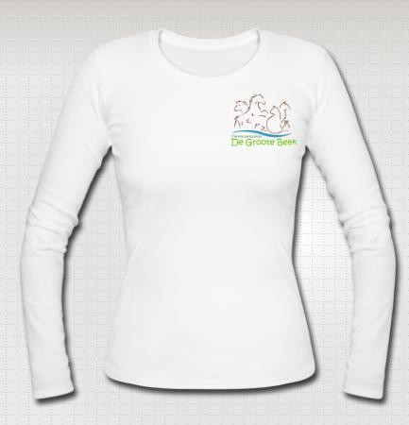

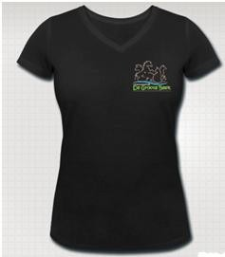

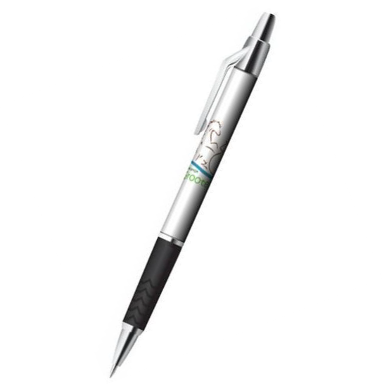

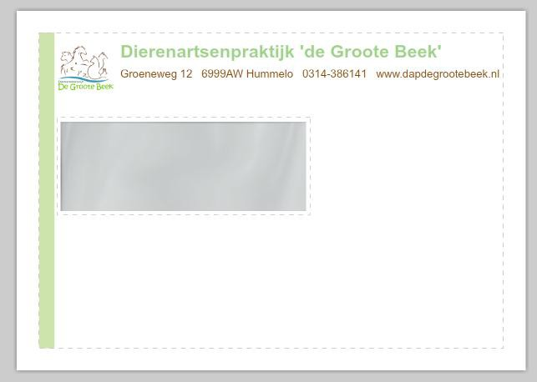

### **|** Promotie

Visitekaartjes

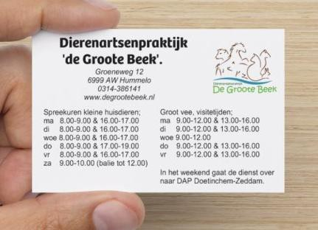

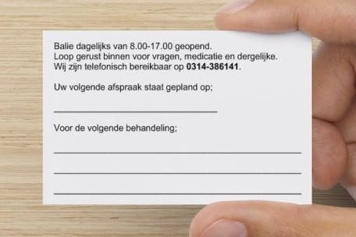

Voorzijde Achterzijde

Enveloppen Pennen

Briefpapier

Papier voor informatiebrieven Factuurpapier

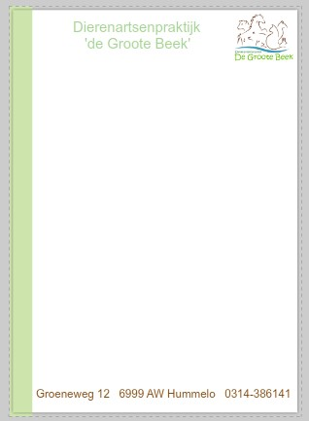



Flyer opening

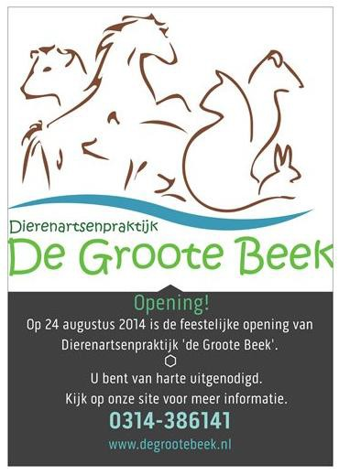

Voor de opening hebben wij de hiernaast afgebeelde flyer gemaakt. Deze gaan we ophangen in omliggende dorpen en zetten we op de homepage van onze website. Ook gaan we ze uitdelen bij dierenspeciaalzaken, trimsalons en andere diergerichte bedrijven.

* 1. ***|*** *Webshop*

Onze webshop is een onderdeel van de dierenartsenpraktijk. Mensen kunnen hier producten bestellen en ook hun vragen stellen waarop onze paraveterinair antwoord kan geven. Als mensen dan een specifiek probleem hebben**,** is de webshop een mooie manier om informatie te geven of eventueel de mensen door te sturen naar onze dierenartsenpraktijk.

In onze webshop worden de volgende categorieën producten verkocht:

Vrije middelen, voeding, speelgoed en verzorgingsproducten. Op onze website staat duidelijke informatie per product en eventueel een doorverwijzing naar onze dierenartsenpraktijk.

Bestelling die geplaatst zijn voor 12.00 uur worden diezelfde dag nog verzonden. Bestellingen die na 12.00 uur worden geplaatst worden de volgende dag klaar gemaakt voor verzending.

De assistente maakt ‘s middags na 13.00 uur (na de pauze) de binnengekomen bestellingen klaar voor verzending. Deze worden om 16.00 uur opgehaald door de koerierdienst.

Eens per week wordt er besteld voor de webshop, mocht er door de week nog

iets nodig zijn dan kan dit gelijk besteld worden met de bestelling van de dierenartsenpraktijk.

### **|** Beveiliging

#### Brandpreventie:

Voor de brandpreventie maken we een vluchtplan waardoor we precies weten waar we heen moeten gaan als er brand is.

We hebben 2 brandblussers in de praktijk hangen. De ene brandblusser hangt in het laboratorium. De andere brandblusser hebben we in de gang hangen, dichtbij de openbare ruimte waar de gasten zich bevinden.

In het laboratorium ben je soms toch met gevaarlijke stoffen bezig, waardoor het erg fijn is om een brandblusser in de buurt te hebben.

#### Beveiligingsdeur:

In de praktijk hebben we een dubbele schuifdeur die vanzelf open gaat als je ervoor staat.

Tussen de beide schuifdeuren hebben we een hal, waarin zich een kastje bevind voor de medicijnen die we kunnen klaarleggen voor de landbouwhuisdieren.

De eerste schuifdeur, van buiten gezien, kan dan open blijven. Zo kunnen de boeren de medicijnen uit het kastjes meenemen, zonder dat onbevoegden in de praktijk kunnen komen.

Voor de schuifdeur, hebben we een rolhek. Zo hebben we de deuren naar de praktijk nog extra goed beveiligd. Hieronder zie je een plaatje van zo’n rolhek.

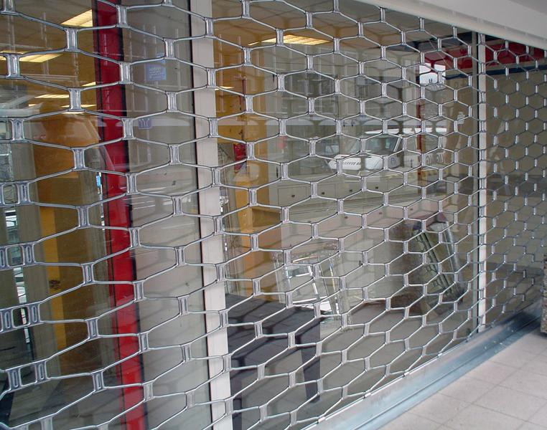

1. Personeel

### **|** Algemeen

Om ons personeelsbeleid in goede banen te leiden houden wij regelmatig een werkoverleg. Eens per maand wordt een werkoverleg ingepland met al het personeel**.** Assistente 1 plant daar een geschikte datum voor. Dierenarts 2 leid dit werkoverleg en bereid dit zo nodig voor. De dierenartsen kunnen zelf naar behoefte een extra werkoverleg inplannen.

Ieder personeelslid krijgt eens per half jaar een functioneringsgesprek. Dierenarts 2 leid deze gesprekken en is ook verantwoordelijk voor het personeelsbeleid.

Ziekmelden word telefonisch gedaan bij Dierenarts 2, deze zorgt voor vervanging en brengt het overige personeel op de hoogte. Bij langdurige ziekte wordt de bedrijfsarts ingeschakeld.

Ook voor het inplannen van vrije dagen kan het personeel bij Dierenarts 2 terecht.

Als er personeel aangenomen moet worden word deze procedure door Dierenarts 2 in werking gezet. Ook bij problemen met personeel en eventueel ontslag is Dierenarts 2 het aanspreekpunt.



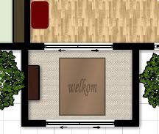

## Inrichting en inventaris

* 1. ***|*** *Ingang*

Beschrijving; De ingang van onze praktijk heeft 2 schuifdeuren. Deze houden de warmte binnen en onze klanten kunnen, zonder de deur voor hun dier los te moeten houden, gewoon binnen lopen. Onze ingang straalt huiselijkheid uit, zo hopen wij de mensen op hun gemak te stellen. Wij gebruiken natuurlijke tinten voor een

rustige en uitnodigende uitstraling. Er hangt een kastje in deze ingang waar de medicatie voor de veehouders ingezet kan worden.

Inventaris; Medicijnkast, welkoms mat, decoratie. Totaal € 46,26

### **|** Wachtkamer/balie

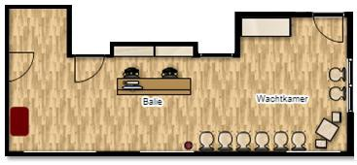

Beschrijving; Onze balie staat opgesteld in de wachtkamer, tegenover de ingang. Zo kunnen wij de mensen binnen zien komen en hebben we ook goed overzicht over de wachtkamer. In de wachtkamer hebben wij

ruim voldoende stoelen en een kleine kinderhoek. Ook staat ons voer hier

opgesteld. Achter de balie staat een grote kast waarin onze medicijnen voor de gezelschapsdieren liggen. Dit ligt achter de balie zodat de assistentes er gemakkelijk bij kunnen. Zo kunnen de assistentes ook tijdens het spreekuur medicijnen klaar leggen bij de balie voor de desbetreffende klant.

De weegschaal staat ook in de wachtkamer. Zo kunnen mensen tijdens het spreekuur binnen komen lopen voor het wegen van hun dier. Links naast de balie zit een toilet, deze is ook voor onze klanten. Rechts naast de balie zit één van de twee ingangen van de apotheek. De assistente kan zo gemakkelijk medicatie pakken voor de veehouders. De tweede ingang zit aan de gang zodat de dierenarts niet voor de balie langs hoeft te lopen.

Spreekkamer 1 zit aan de wachtkamer en heeft een glazendeur met ons logo. Spreekkamer 2 zit vlak bij de ingang aan de gang. Hier worden operatie patiënten opgenomen en dit kan eventueel ook als tweede spreekkamer gebruikt worden bij grote drukte.

Inventaris; Weegschaal, kinderhoek, wachtkamerstoelen, balie, bureaustoel, voerkast, vitrinekast, medicijnkast, computer (monitor + desktop), telefoon, printer, kassa, pinautomaat, etiketprinter, prullenbak, torkrolhouder, kantoorbenodigdheden (nietjes, pennen en dergelijke), decoratie.

Totaal *€ 3.309,91*

### **|** Spreekkamer 1

Beschrijving; Deze spreekkamer is onze ‘hoofd’ spreekkamer, die grenst aan de wachtkamer. Het spreekuur, alle afspraken en consulten worden hier gehouden. Bij drukte kan spreekkamer 2 ingezet worden.

Achter spreekkamer 1 zit de stille ruimte, mensen die daar heen gaan worden

altijd eerst in spreekkamer 1 ontvangen door de dierenarts.

In de spreekkamer zit een deur naar het laboratorium, zo kan er snel een onderzoek gedaan worden zoals bijvoorbeeld een urineonderzoek.

Op de deur naar de wachtkamer zit een glassticker met ons logo. Zo kan de assistente wel snel de spreekkamer inkijken, maar heeft de klant wel privacy. In deze ruimte hebben wij een behandeltafel, deze kan automatisch omhoog en omlaag. Ook is er een aanrecht aanwezig met wasbak en koelkast, hier staat ook de computer op. In de hoek (linksboven) staan een paar stoelen voor klanten die graag willen zitten.

Inventaris; Behandeltafel, kruk, stoelen, koelkast (barmodel), glazendeur, operatielamp, computer (monitor + desktop), weegschaal (klein), prullenbak, naalden save, torkrolhouder, zeepdispenser, decoratie.

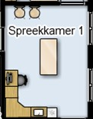

Totaal € 3.957,22

### **|** Stille ruimte

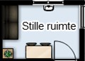

Beschrijving; Deze ruimte is bedoeld voor het euthanaseren van huisdieren. Mensen kunnen hier rustig gaan zitten en afscheid nemen van hun dier. De dierenarts heeft alle spullen dichtbij, omdat dit naast de

spreekkamer zit. Er zit een buitendeur aan deze ruimte zodat de mensen niet de hele praktijk door hoeven als ze naar huis gaan. Ook kunnen ze hier de auto parkeren om hun dier zo gemakkelijk mee naar huis te kunnen nemen. De ruimte is huiselijk ingericht met een bank en stoelen voor een vertrouwende sfeer. Deze ruimte zou eventueel ook gebruikt kunnen worden voor het onder narcose brengen van dieren, waarbij de eigenaar graag bij het dier wil blijven tot deze slaapt.

Inventaris; Bank (2-zits), tafel, stoelen, bijzettafel, decoratie. Totaal € 387,09

### **|** Spreekkamer 2

Beschrijving; Deze ruimte dient voor het opvangen van de operatie patiënten. De mensen worden hier door de assistente ontvangen en krijgen informatie. De dieren gaan dan in de opname, deze zit naast de spreekkamer. Tussen de spreekkamer en de opname zit een wand met daarin ramen zodat we de dieren goed in de gaten kunnen houden. De OK zit achter de spreekkamer, **zodat** deze spreekkamer ook als voorbereidingsruimte gebruikt worden. De gebitsruimte zit achter de opname met de deur in de spreekkamer. Ook zo kan de spreekkamer weer als voorbereiding dienen. Na een gebitsbehandeling of operatie worden alle gebruikte spullen in spreekkamer 2 schoon en steriel gemaakt. Spreekkamer 2 kan bij grote drukte tijdens het spreekuur ook gebruikt worden.

In deze ruimte zit een aanrecht, hier kan de dierenarts zijn handen wassen**,** net voor de arts de OK in gaat.

Op dit aanrecht staat ook de autoclaaf en een computer. De voorraden liggen in de kast (rechts).

Opname Operatiekamer

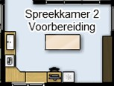

Inventaris; Behandeltafel, koelkast (barmodel), kruk, kast, glazendeur, opiatenkluis, computer (monitor + desktop), telefoon, autoclaaf, zeepdispenser, prullenbak, torkrolhouder, decoratie.

Totaal € 4.956,61

* 1. ***|*** *Opname*

Beschrijving; In onze opname hebben wij een grote kennel (rechts) en een stelling met opname hokjes. Deze stelling bestaat uit twee grote hokken**,** onderin voor honden en bovenin voor katten/kleine dieren. Er zit een wand met ramen tussen de spreekkamer en de opname**.** Dit voor de rust voor de dieren. Zo kunnen wij de dieren goed in de gaten houden op zo’n rustig mogelijke manier.

In deze ruimte hebben wij een keukenblok met wasbak geplaatst, dit voor het opruimen van eventuele ‘ongelukjes’ en dergelijke.

Inventaris; Kennelhekje, hondenmand, hondenriem, infuusstandaard, torkrolhouder.

Totaal € 179,38

Gebitsruimte

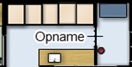

Spreekkamer 1

### **|** Gebitsruimte

Beschrijving; De gebitsruimte zit achter de opname met de deur grenzend aan de spreekkamer. Deze ruimte wordt voor gebitssanering gebruikt. Eventueel kunnen hier ook behandelingen gedaan worden waarbij veel vuil aanwezig is, bijvoorbeeld het scheren van vervilte katten, schoonmaken van ‘vieze’ wonden, verwijderen van parasieten.

In deze ruimte staat een behandeltafel en er is een wasbak aanwezig voor het water.

Inventaris; Behandeltafel, ultrasoon apparaat, kruk, operatielamp, emmer (RVS).

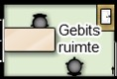

Totaal € 3.534,99

### **|** Operatiekamer (OK)

Beschrijving; Hier worden alle operaties uitgevoerd. Deze ruimte heeft een schuifdeur, zo kan de dierenarts zonder de deur aan te raken binnen komen en kunnen zware dieren gemakkelijk binnen gebracht worden.

In deze ruimte staat een operatietafel met daarboven een operatielamp. Er is

een instrumententafel en alle benodigde apparatuur om de dieren goed in de gaten te houden. Ook hebben wij een gasanesthesieapparaat. In deze ruimte staat ook een keukenblok met wasbak. Rechts in de hoek staat een kast voor materialen.

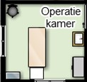

Inventaris; Operatietafel, kruk, kastje, instrumententafeltje, operatielamp, anesthesieapparaat (alles erbij, zoals monitoren, slangen etc.), emmer (RVS), torkrolhouder, zeepdispenser.

Totaal € 12.428,27

### **|** Apotheek

Beschrijving; De apotheek zit op een centraal punt in onze praktijk, zo hoeven dierenartsen en assistentes niet telkens lange afstanden te lopen. Er zitten twee deuren aan, links boven grenst aan de gang, rechts onder kom je naast de balie uit. Hier staan vooral groot vee producten. Ook liggen hier spuiten, naalden, verbandmiddelen enzovoorts. Eventueel kan hier ook voorraad van voer staan. Er wordt eens per maand naar de houdbaarheidsdatum van de medicijnen gekeken.

In deze ruimte hebben wij vier schapstellingen en een kast. Ook staat er een bureau met computer voor het inboeken van de medicijnen. Medicijnen voor veehouders worden klaargezet in de medicijnkast

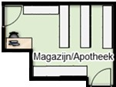

bij de ingang.

Inventaris; Stellingkast, bureau, bureaustoel, computer (monitor + desktop).

Totaal € 902,50

### **|** Goederenontvangst

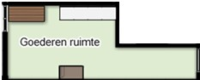

Beschrijving; De leverancier kan in deze ruimte alle bestelde producten afleveren. Hier kan eventueel

ook een pallet staan. Vanuit deze ruimte ben je snel in de apotheek, zo kunnen de producten via korte looplijnen op de juiste plek gezet worden.

Er zitten grote dubbele deuren aan deze ruimte en er is een gedeelte voor opslag ingericht. Er is een karretje aanwezig voor de zware producten.

Inventaris; Stellingkast, kar, diepvrieskist (voor kadavers). Totaal € 568,39

### **|** Laboratorium

Beschrijving; In ons laboratorium kunnen we veel verschillende onderzoeken uitvoeren zoals: melkonderzoek, cel getal bepaling, urine onderzoek, bloed onderzoek, bacteriologische onderzoeken, mest onderzoek, sneltest kalverdiarree en spotchem test. Hiervoor hebben wij een uitgebreide inventaris met apparaten.

De deur links boven op de afbeelding kom je in de gang en de deur rechts onder grenst aan spreekkamer 1. Het laboratorium ligt dus net als de apotheek centraal in onze praktijk.

In deze ruimte hebben wij twee aanrechten. Ook staat hier een koelkast met diepvriesvak.

Inventaris; Tafels, krukken, koelkast (met vriesvak), spotchem EZ, microscoop, broedstoof, centrifuge, zeepdispenser, prullenbak,

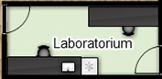

torkrolhouder.

Totaal € 5.674,27

* 1. ***|*** *Röntgen*

Beschrijving; Deze ruimte is bedoeld voor het maken van röntgenfoto’s. Wij hebben voor een digitale röntgen gekozen, dit werkt snel en prettig.

In deze ruimte staat een digitaal röntgenapparaat, een ontwikkelaar, een röntgentafel, een keukenblokje met wasbak en een tafel

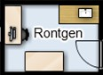

met computer.

Inventaris; Behandeltafel, kruk, computer (monitor + desktop), digitale röntgen.

Totaal € 37.548,-

* 1. ***|*** *Washok*

Beschrijving; Deze ruimte zit onder de trap, er zit dus geen deur voor. Om die ruimte toch te benutten hebben wij daar een wasmachine en droger staan. Ook de stofzuiger, schoonmaakmiddelen en de dweil staan hier.

Inventaris; Wasmachine, droger, stofzuiger, swiffer, schoonmaak trolley (met dweil), stoffer en blik.

Totaal € 772,62



Gang naar Opslag Grootvee

Gang

### **|** Opslag Grootvee

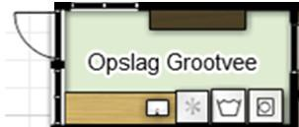

Beschrijving; Deze ruimte is de ingang voor de grootvee dierenarts. Hier komt de arts binnen en kunnen alle vieze spullen worden

schoongemaakt. De dierenarts hoeft dan niet met zijn vieze spullen door de praktijk te lopen. Ook liggen hier de materialen (denk aan verlospak, lebmaag set, enzovoorts) die de grootvee dierenarts nodig heeft.

In deze ruimte staat een kast voor materialen, aanrecht met wasbak, wasmachine, droger en een koelkast.

Inventaris; Opbergkasten, koelkast, wasmachine, droger, zeepdispenser, prullenbak, torkrolhouder.

Totaal € 976,17

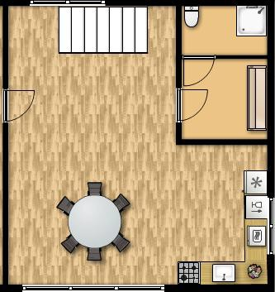

* 1. ***|*** *Kantine*

Beschrijving; Dit is de kantine voor het personeel. Er is een douche aanwezig voor bijvoorbeeld dierenartsen die een verlossing hebben gedaan. Ook zit er een keukenblok in. Als er informatie avonden of puppyparty’s gehouden worden dan kan deze ruimte daarvoor gebruikt worden in combinatie met de

vergaderruimte. Op de afbeelding zie je onder de tafel in de muur ramen zitten. Dit gedeelte is volledig glas, zo kijken wij direct op de ingang. Je kunt zo de ingang en de klanten in de gaten houden tijdens de koffie en lunch pauze.

In deze ruimte staat een tafel met stoelen, een uitgebreid keukenblok, een

toilet met douche en een ruimte met kluisjes.

Inventaris; Tafel, stoelen, bank (3-zits), koelkast, gasfornuis, afwasmachine, combimagnetron, koffiezetapparaat, waterkoker, prullenbak, decoratie.

Totaal € 1.362,99

### **|** Vergaderruimte

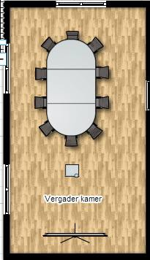

Beschrijving; Deze ruimte is voor vergaderingen, functioneringsgesprekken, informatieavonden, gesprekken met vertegenwoordigers maar ook als werkruimte voor de dierenartsen.

Hier staat een grote tafel met een groot aantal stoelen. Ook

is hier een beamer met een scherm aanwezig voor lezingen en vergaderingen.

Inventaris; Tafel, stoelen, beamer met scherm, laptop (groot vee), decoratie.

Totaal € 1.511,-

## Budget en kostprijs

### **|** Inkomsten en uitgaven

Omdat wij een beginnende praktijk zijn is het moeilijk in te schatten hoeveel klanten wij zullen krijgen. Wel denken wij een goede kans te maken op een goed klantenbestand, omdat wij relatief goedkoop zijn in vergelijking met onze buurt praktijken. De uitgaven die wij hebben bestaan vooral uit de volgende zaken: voer, medicijnen, instrumenten, apparatuur, OK benodigdheden, voorraden webshop, kantoorbenodigdheden, personeelskosten, kosten voor het pand en onderhoudsmiddelen.

### **|** prijslijst

De gehele prijslijst vind je in de bijlage.

De totale kosten van alle spullen in onze praktijk. Hierbij moet je denken aan de inventaris, medicijnen, instrumenten, voeding, ect.

De totale kosten zijn: **€121.568,79**

### **|** Kostprijs berekening

#### Kostprijs castratie kater 3kg

Indirecte kosten per uur €16,00

(verzekeringen, gas, water, licht, opslag, telefoon, belasting, hypotheek, verwarming, administratiekosten, schoonmaak kosten)

Operatie Tafel € 0,40

Operatie lamp € 0,211

Opname hok € 0,67

Warmtemat € 0,005

Dierenarts 10 minuten € 5,17

Assistente 60 minuten €15

2x naald € 0,073

1x 5 ml spuit € 0,083

1x Scalpelmesje € 0,143

1x Onderlegger € 0,202

1x handschoenen steriel € 0,649

10 ml sterilium € 0,096

10 ml hibiscrub € 0,289

Schoonmaakmiddel € 0,012

Stofzuiger € 0,233

5 gaasjes € 0,429

Surgicryl 2-0 € 0,368

Oogdruppels € 0,007

Sedastart 0,18 ml € 0,558

Ketamine 0,3 € 0,178

Sedastop 1 ml € 1,39

Winstmarge 15 % € 3,93

#### +

46,10

Onze BTW: 21 %

Hierdoor komen wij op een bedrag voor een castratie kater van : **€55,78**

#### Kostprijs keizersnede koe

Indirecte kosten per uur (6,00) operatie duurt 3 uur € 18,00

(opslag, schoonmaakkosten, verzekering, belasting, administratie)

Visite spoed € 47,99

Dierenassistente (15,- per uur) 5 minuten € 1,25

|  |  |  |  |
| --- | --- | --- | --- |
| Dierenarts (31,- per uur) 3 uur |  | € 93,00 |  |
| 1 Scheermesje |  | € 0,192 |
| 1 spuit |  | € 0, 335 |
| 4 naalden |  | € 0,146 |
| 1 scalpelheft |  | € 0,015 |
| 1 schaar (scherp/stomp) (*recht)* |  | € 0,295 |
| 1 baarmoedertang |  | € 0,16 |
| 1 pean |  | € 0,11 |
| 1 pincet (chirurgisch) |  | € 0,034 |
| 3 x grote ronde naald maat 0 |  | € 3,438 |
| 3 x kleine ronde naald maat 2 |  | € 2,363 |
| 1 kocher |  | € 0,090 |
| 5 gaasjes |  | € 0,429 |
| 2 meter surgicryl 4-0 |  | € 3,45 |
| 250 ml hibiscrub |  | € 7,23 |
| 250 ml sterilium |  | € 2,41 |
| 10 ml acederm wondspray |  | € 0,50 |
| 1 flacon ampi-dry |  | € 2,54 |
| Water voor injectie 30 ml |  | € 0,71 |
| 1,5 flacon lidocaine |  | € 0,49 |
| 1 flacon albipen |  | € 1,135 |
| 1 nageboorte capsule |  | € 0,242 |
| Winstmarge 15 % |  | € 27,98 |
|  |  |  | **+** |
|  |  | €214,53 |  |
| Onze BTW is 21% |  |  |  |
| Onze prijs van een keizersnede van een koe: | **€ 259,58** |  |  |

## Conclusie

Ons doel is om op een zo goedkoop mogelijke manier een dierenartsenpraktijk op te zetten. Daarnaast vinden we het belangrijk om naar onze klanten openheid en gastvrijheid uit te stralen. Zo hopen we klanten te werven. Om dit doel te bereiken is het belangrijk om een goede uitstraling te hebben naar je klanten. Veel rust en een vriendelijke indruk. Voor een goedkope prijs, willen we onze kosten laag houden.

Dit doel hebben we geprobeerd te bereiken, door veel op bestelling te werken. We hebben dit niet op voorraad, maar wordt dus zo nodig besteld. Dit scheelt ruimte en de producten kunnen daarbij niet over datum gaan.

We hebben zoveel mogelijk tweedehands apparatuur aangekocht, zodat we

hiermee ook geld konden besparen.

Omdat wij onze apparatuur kosten laag willen houden, hebben we geen specialisaties. Om dit te compenseren proberen we een goede klantenbinding te behouden en als dit nodig is, door te verwijzen naar een gespecialiseerde praktijk.

We hebben gezien dat de kosten van onze inventaris/inrichtingslijst laag zijn gebleven. We hebben dit gedaan door niet meer dan nodig te bestellen. Ook de tweedehands apparatuur hebben we goed kunnen vinden. Hierdoor zijn onze kostprijsberekeningen ook laag uitgekomen.

Om ervoor te zorgen dat we klanten werven, hebben we flyers gemaakt. Dit kan je terug vinden onder het kopje promotie van hoofdstuk organisatie.

We zijn tevreden over het resultaat van ons verslag. Ons doel is bereikt om een goedkope praktijk te zijn. Als we ons inzetten voor een goede omgang met de klanten, dan kan dit een goed lopende praktijk worden.

## Nawoord

En toen was het alweer het einde van het schooljaar en daarmee het einde van deze grote opdracht. De tijd is omgevlogen voor ons gevoel en we zijn vlot door het verslag gestoomd. We vonden het erg leuk om deze grote opdracht te maken en je eigen fictieve praktijk op te zetten. Het voelt echt als onze eigen praktijk. De samenwerking was vanaf het begin gelijk functioneel en prettig. In de laatste weken van de periode werd het wel even belangrijk om de koppen bij elkaar te steken en opnieuw een goede verdeling te maken, maar daarna hebben we een goed eindresultaat met het verslag bereikt. Ook het maken van de PowerPoint verliep soepel.

Wat ons tijdens het maken van dit verslag vooral opviel waren de dure prijzen. En het berekenen van de kostprijs was een lichtelijk hoofdpijn dossier. Verder zijn we tevreden over de indeling van onze tijd en het eindresultaat.

Graag zouden wij nog een aantal mensen bedanken. Allereerst Janneke Balk, onze grote steun en toeverlaat tijdens dit proces. Daarnaast alle andere leraren die ons met allerlei verschillende onderwerpen geholpen hebben. Ook de dierenartsenpraktijk in Beltrum (waar Linda BBL wordt opgeleid) willen wij graag bedanken voor hun inbreng. Naast deze mensen zijn wij ook op twee praktijken geweest voor een interview. Hierbij willen wij graag deze twee praktijken, Dierenartsenpraktijk ’t Wijdseland en Dierenartsenpraktijk Dichteren, hartelijk bedanken voor hun tijd en informatie.

## Literatuurlijst

AUV catalogus

[www.bol.com](http://www.bol.com/) [www.ikea.nl](http://www.ikea.nl/)

[www.makro.nl](http://www.makro.nl/) [www.blokker.nl](http://www.blokker.nl/)

[www.bruneau.nl](http://www.bruneau.nl/) [www.otto.nl](http://www.otto.nl/)

[www.topthings.eu](http://www.topthings.eu/) [www.deurmat-direct.nl](http://www.deurmat-direct.nl/)

[www.pindirect.nl](http://www.pindirect.nl/) [www.123inkt.nl](http://www.123inkt.nl/)

[www.vistaprint.nl](http://www.vistaprint.nl/) [www.discountoffice.nl](http://www.discountoffice.nl/)

[www.hema.nl](http://www.hema.nl/) [www.floorplanner.nl](http://www.floorplanner.nl/)

[www.disignmeubelzaak.nl](http://www.disignmeubelzaak.nl/) [www.wehkamp.nl](http://www.wehkamp.nl/)

[www.internetshop.nl](http://www.internetshop.nl/) [www.office-deals.nl](http://www.office-deals.nl/)

[www.bresser-online.nl](http://www.bresser-online.nl/) [www.kruizinga.nl](http://www.kruizinga.nl/)

[www.beslist.nl](http://www.beslist.nl/) [www.b-autoclaaf.nl](http://www.b-autoclaaf.nl/)

[www.leenbakker.nl](http://www.leenbakker.nl/) [www.praxisdienst.nl](http://www.praxisdienst.nl/)

[www.homeovet.nl](http://www.homeovet.nl/) [www.vikingdirect.nl](http://www.vikingdirect.nl/)

[www.manutan.nl](http://www.manutan.nl/) [www.digitransfer.nl](http://www.digitransfer.nl/)

[www.fokkersplaza.com](http://www.fokkersplaza.com/) [www.medpets.nl](http://www.medpets.nl/)

http://passthrough.fwnotify.net/download/997641/[http://fpcdn.s3.amazonaw](http://fpcdn.s3.amazonaw/) s.com/static/brochures/FloorplannerManualNL.pdf <http://www.doggo.nl/overzicht-dierenartsen.php> <http://www.dentaalwinkel.nl/sealing-30/sealing/medical-heat-sealer.html> <http://www.instrulife.be/diergeneeskunde/?item=19163> <http://www.astfarma.nl/html/producten_overzicht.aspx> <http://www.efarma.nl/pages/iteminfo.asp?ItemID=15327000>

## Bijlagen

Hieronder staan de bijlagen uit ons verslag.

### **10.1 |** Inventaris lijst per ruimte.

|  |  |  |
| --- | --- | --- |
| *Ingang* | ***€ 46,26*** |  |
| Medicijnkastje | topthings.eu | € 26,32 |
| Welkoms mat | deurmat-direct.nl | € 9,94 |
| Decoratie | - | € 10,- |

|  |  |  |
| --- | --- | --- |
| *Wachtkamer/balie* | **€ 3.309,91** |  |
| Weegschaal | Royal Canin | € 0,00 |
| Kinderhoek | Ikea | € 17,25 |
| Wachtkamerstoelen 8x | Ikea | € 320,- |
| Balie | Bruneau | € 630,66 |
| Bureaustoel 2x | Ikea | € 79,90 |
| Voerkast | otto.nl | € 89,99 |
| Vitrinekast | Ikea | € 89,95 |
| Medicijnkast | otto.nl | € 349,- |
| Computer - Monitor | bol.com | € 119,- |
| - Desktop | bol.com | € 369,- |
| Telefoon 4x | Makro | € 55,- |
| Printer | Makro | € 55, |
| Kassa | bol.com | € 124,79 |
| Pinautomaat | pindirect.nl | € 738,- |
| Etiketprinter | 123inkt.nl | € 122,- |
| Prullenbak | Blokker | € 4,99 |
| Kantoorbenodigdheden (nietapparaat, pennen enz.) € 75,- | | |
| Torkrol houder | discountoffice.nl | € 35,38 |
| Decoratie | - | € 35,- |

|  |  |  |
| --- | --- | --- |
| *Spreekkamer*  Behandeltafel | ***€ 3.957,22***  2e hands | € 2.000,- |
| Kruk | disignmeubelenzaak.nl | € 59,95 |
| Stoelen 2x | Ikea | € 80,- |
| Koelkast barmodel | Wehkamp | € 99,- |
| Glazendeur | - | € 120,- |
| Operatielamp | 2e hands | € 950,- |
| Computer - Monitor | bol.com | € 119,- |
| - Desktop | bol.com | € 369,- |
| Weegschaal klein | internetshop.nl | € 53,- |
| Prullenbak | Blokker | € 4,99 |
| Naalden save | - | € 2,- |
| Torkrolhouder | discountoffice.nl | € 35,38 |
| Zeepdispenser 2x | AUV | € 39,90 |
| Decoratie | - | € 25,- |

|  |  |  |
| --- | --- | --- |
| *Stille ruimte* | ***€ 387,09*** |  |
| Bank 2-zits | Wehkamp | € 254,15 |
| Tafel | Ikea | € 17,95 |
| Stoelen 2x | Ikea | € 80,- |
| Bijzettafeltje | Ikea | € 9,99 |
| Decoratie | - | € 25,- |

|  |  |  |
| --- | --- | --- |
| *Rommelhok* | ***€ 772,62*** |  |
| Wasmachine | Wehkamp | € 288,- |
| Droger | Wehkamp | € 249,- |
| Stofzuiger | Wehkamp | € 69,95 |
| Swiffer met doekjes | Blokker | € 15,50 |
| Schoonmaak trolley met | dweil office-deals | € 143,68 |
| Stoffer en blik | Blokker | € 6,49 |

|  |  |  |
| --- | --- | --- |
| *Laboratorium* | ***€ 5.674,27*** |  |
| Tafel 2x | Ikea | € 90,- |
| Kruk 2x | disignmeubelenzaak.nl | € 120,- |
| Koelkast met vriesvak | Wehkamp | € 95,- |
| Spotchem EZ | AUV | € 2750,- |
| Microscoop | bresser-online.nl | € 599,- |
| Broedstoof | 2e hands | € 790,- |
| Centrifuge | 2e hands | € 1150,- |
| Zeepdispenser 2x | AUV | € 39,90 |
| Prullenbak | Blokker | € 4,99 |
| Torkrolhouder | discountoffice.nl | € 35,38 |

|  |  |  |
| --- | --- | --- |
| *Apotheek* | ***€ 902,50*** |  |
| Stellingkast 4x | kruizinga.nl | € 314,60 |
| Bureau | Ikea | € 59,95 |
| Bureau stoel | Ikea | € 39,95 |
| Computer - Monitor | bol.com | € 119,- |
| - Desktop | bol.com | € 369,- |

*Gebitsruimte* ***€ 3.534,99***

|  |  |  |
| --- | --- | --- |
| Behandeltafel | 2e hands | € 2.000,- |
| Kruk | designmeubelenzaak.nl | € 60,- |
| Operatielamp | 2e hands | € 950,- |
| Emmer RVS | bol.com | € 24,99 |

|  |  |  |
| --- | --- | --- |
| *Opname* | ***€ 179,38*** |  |
| Kennel hekje | - | € 50,- |
| Hondenmand | Discus | € 30,- |
| Hondenriem | Discus | € 25,- |
| Infuusstandaard | praxisdienst.nl | € 39,- |
| Torkrolhouder | discountoffice.nl | € 35,38 |

|  |  |  |
| --- | --- | --- |
| *Spreekkamer 2*  Behandeltafel | ***€4.956,61***  2e hands | € 2.000,- |
| Koelkast barmodel | Wehkamp | € 99,- |
| Kruk | designmeubelenzaak.nl | € 60,- |
| Kast | otto.nl | € 350,- |
| Glazen deur | - | € 120,- |
| Opiaten kluis | topthings.eu | € 21,59 |
| Computer - Monitor | bol.com | € 119,- |
| - Desktop | bol.com | € 369,- |
| Telefoon | Makro | € 13,75 |
| Autoclaaf | b-autoclaaf.nl | € 1699,- |
| Zeepdispenser 2x | AUV | € 39,90 |
| Prullenbak | Blokker | € 4,99 |
| Torkrolhouder | discountoffice.nl | € 35,38 |
| Decoratie | - | € 25,- |

|  |  |  |
| --- | --- | --- |
| *Operatiekamer*  Operatietafel | ***€ 12.428,27***  2e hands | € 1800,- |
| Kruk | designmeubelenzaak.nl | € 60,- |
| Kastje | Leenbakker | € 139,- |
| Instrumenten tafeltje | praxisdienst.nl | € 379,- |
| Operatielamp | 2e hands | € 950,- |
| Anesthesie met monitor | AUV | € 7.000,- |
| Emmer RVS | bol.com | € 24,99 |
| Torkrolhouder | discountoffice.nl | € 35,38 |
| Zeepdispencer 2x | AUV | € 39,90 |

|  |  |  |
| --- | --- | --- |
| *Goederen ruimte* | ***€ 568,39*** |  |
| Stellingkast | kruizinga.nl | € 78,65 |
| Karretje | Vikingdirect.nl | € 90,74 |
| Diepvrieskist | Wehkamp | € 399,- |

|  |  |  |
| --- | --- | --- |
| *Röntgen*  Behandeltafel | ***€ 37.548,-***  2e hands | € 2.000,- |
| Kruk | designmeubelenzaak.nl | € 60,- |
| Computer - Monitor | bol.com | € 119,- |
| - Desktop | bol.com | € 369,- |
| Digitale röntgen | AUV | € 35.000,- |

|  |  |  |
| --- | --- | --- |
| *Opslag grootvee* | ***€ 976,17*** |  |
| Opbergkast 2x | Wehkamp | € 159,90 |
| Koelkast | Wehkamp | € 199,- |
| Wasmachine | Wehkamp | € 288,- |
| Droger | Wehkamp | € 249,- |
| Zeepdispencer 2x | AUV | € 39,90 |
| Prullenbak | Blokker | € 4,99 |
| Torkrolhouder | discountoffice.nl | € 35,38 |

|  |  |  |
| --- | --- | --- |
| *Vergaderruimte* | ***€ 1.511,-*** |  |
| Tafel | Manutan | € 272,- |
| Stoelen 10x | Manutan | € 550,- |
| Beamer met scherm | bol.com | € 334,- |
| Laptop (groot vee) | bol.com | € 330,- |
| Decoratie | - | € 25,- |

|  |  |  |
| --- | --- | --- |
| *Kantine* | ***€ 1.362,99*** |  |
| Tafel | Wehkamp | € 149,- |
| Stoelen 5x | Wehkamp | € 145,- |
| Bank 3-zits | Wehkamp | € 249,- |
| Koelkast tafelmodel | Wehkamp | € 169,- |
| Gasfornuis | bol.com | € 295,- |
| Afwasmachine | Wehkamp | € 229,- |
| Combimagnetron | Wehkamp | € 47,- |
| Koffiezetapparaat | Blokker | € 30,- |
| Waterkoker | Blokker | € 20,- |
| Prullenbak | Blokker | € 4,99 |
| Decoratie | - | € 25,- |

|  |  |  |
| --- | --- | --- |
| ***10.2 |*** *Prijslijsten*  ***10.21 |*** *Verbandmiddelen* ***€ 182,78*** |  | |
| Artiflex  3m x 6 cm vliespolsterwindsel 2x |  | €2,18 |
| 3m x 10 cm vliespolsterwindsel 2x |  | €4,44 |
| Gaaskompres cutisoft 10 x 10 3x | 100 stuks | €25,71 |
| Katoenen windsels 4m x 6cm 1x | 20 rollen | €23,63 |
| Katoenen windsels 4m x 10 cm 1x  Leukoplast  - 1,25 cm breed 3x | 20 rollen | €32,52  €5,57 |
| - 2,5 cm breed 3x |  | €10,68 |
| Remover flacon 1x |  | €5,80 |
| Spongostan dental 1x |  | €32,64 |
| Vetrap 467 x 5 cm 3x |  | €5,04 |
| Vetrap 467 x 10 cm 3x |  | €7,29 |
| Watten zigzag 2x | 400 gram | €4,93 |
| Wattenstaafjes 1x | 100 stuks | €2,00 |
| Wattenstaafjes met grote prop 1x | 50 stuks | €2,67 |
| Gipsverband HS kunststof 10cm x 3,6m 2x |  | €12,10 |
| Plastrona Gipszwachtel 10cm x 4m 2x |  | €5,58 |

* 1. ***|*** *Ontwormmiddelen en ontvlooimiddelen* ***€ 1433,81***

Stronghold:

Blauw kat 2,6 – 7,5 kg 2 x 3 pipet €36,71

|  |  |  |  |
| --- | --- | --- | --- |
| Blauw sixpack | 2 x | 6 pipet | €66,40 |
| Rose h/k | 2 x | 3 pipet | €31,30 |
| Lila 2,6 – 5 kg | 2 x | 3 pipet | €36,70 |
| Bruin 5,1 – 10 kg | 2 x | 3 pipet | €39,20 |
| Rood 10,1 – 20 kg | 2 x | 3 pipet | €44,30 |
| Groen 20,1 – 40 kg | 2 x | 3 pipet | €52,60 |
| Comfortis*:* 3,9 kg - 6 kg | 2 x | 6 tabl. | € 41,75 |
| 6,5 kg - 9,4 kg | 2 x | 6 tabl. | € 45,75 |
| 9,5 kg - 14,7 kg | 2 x | 6 tabl. | € 46,75 |
| 14,8 kg - 23,1 kg | 2 x | 6 tabl. | € 55,- |
| 23,1 kg - 36 kg | 2 x | 6 tabl. | € 60, |
| Indoor-X ongediertespray | 3x | 1stuk | €21,90 |
| Scalibor protector band large | 1 x | 6 stuks | €72,90 |
| Scalibor band small/medium | 1 x | 6 stuks | €68,50 |
| Panacur: KH 250 mg | 2 x | 10 tabl. | € 11,40 |
| KH 500 mg | 2 x | 10 tabl. | €18,10 |
| Pet pasta | 2 x | 1 injector | €13,50 |
| Prac-tic: 2 – 4,5 kg | 2 x | 3 pipet | €38,16 |
| 4,5 – 11 kg | 2 x | 3 pipet | €52,14 |
| 11 – 22 kg | 2 x | 3 pipet | €57,14 |
| 22 – 50 kg | 2 x | 3 pipet | €67,90 |
| Milbemax: Hond klein | 1 x | 50 tabl. | €62,86 |
| Hond groot | 1 x | 50 tabl. | €185,43 |
| Smakelijk tablet grote kat | 2x | 40 tabl. | €148,08 |
| Smakelijk tablet kleine kat / kitten | 2x | 40 tabl. | €59,34 |

* 1. ***|*** *Royal Canin voeding* ***€ 1.335,78***

Hond:

|  |  |  |  |
| --- | --- | --- | --- |
| Obesity management | 1,5 kg | 3x | €23,13 |
|  | 6 kg | 2x | €52,30 |
|  | Blik (tray) | 1x | €23,92 |
| Hypoallergenic | 2 kg | 3x | €34,26 |
|  | 7 kg | 2x | €62,48 |
|  | Blik (tray) | 1x | €23,92 |
| Intestinal | 2 kg | 3x | €30,- |
|  | 7,5 kg | 2x | €60,46 |
|  | Blik (tray) | 1x | € 23,92 |
| Renal | 2 kg | 3x | €30,- |
|  | 7 kg | 2x | €57,36 |
|  | Blik (tray) | 1x | €23,92 |
| Urinary (Small dog) | 1,5 kg | 3x | €24,09 |
|  | 7,5 kg | 2x | €60,10 |
|  | Blik (tray) | 1x | €23,92 |
| Mobility | 1,5 kg | 3x | €24,09 |
|  | 7 kg | 2x | €57,72 |
| Mobility special | 6 kg | 2x | €51,42 |
|  | 14 kg | 1x | €49,09 |
| Dental | 6 kg | 2x | €51,42 |
| Dental special | 2 kg | 3x | €31,23 |
| Recovery | Blik (tray) | 1x | €21,06 |

Satiety support, Skin support, diabetic, gastro intestinal, sensitivity, hepatic, cardiac en calm kunnen worden besteld voor klanten. Ook andere hoeveelheden dan bovenstaand gaan op bestelling.

|  |  |  |  |
| --- | --- | --- | --- |
| Kat  Obesity management | 1,5 kg | 3x | €35,61 |
|  | 3.5 kg | 2x | €48,20 |
| Hypoallergenic | 0,5 kg | 3x | €15,36 |
|  | 2,5 kg | 2x | €43,44 |
| Intestinal | 0,4 kg | 2x | €8,28 |
|  | 2 kg | 3x | €45,51 |
| Renal | 0,5 kg | 2x | €9,04 |
|  | 2 kg | 3x | €47,31 |
| Zakjes met kip | (4x12x100g) | 1x | €32,93 |
| Zakjes met rund | (4x12x100g) | 1x | €32,93 |
| Zakjes met vis | (4x12x100g) | 1x | €32,93 |
| Urinary | 400 gram | 2x | €7,86 |
|  | 1,5 kg | 3x | €34,98 |
|  | 3,5 kg | 2x | €44,28 |
| Zakjes met kip | (4x12x100g) | 1x | €32,93 |
| Zakjes met rund | (4x12x100g) | 1x | €32,93 |
| Urinary Moderate calorie | 1,5 kg | 2x | €23,80 |
| Zakjes | (4x12x100g) | 1x | €32,93 |
| Urinary high dilution | 1,5 kg | 1x | €12,50 |
| Dental | 1,5 kg | 3x | €36,60 |

Diabetic, sensitivity control en calm kunnen worden besteld voor klanten. Ook andere hoeveelheden dan bovenstaand gaan op bestelling.

* 1. ***|*** *Medicijnenlijst Kleine Huisdieren* ***€ 4176,59***

|  |  |  |  |
| --- | --- | --- | --- |
| Acederm Wondzalf | 30 gr | 2 x | € 8,00 |
| Alizin | 10 ml | 2 x | € 81,50 |
| Alluminiumspray 200 ml |  | 12 x | € 6,20 |
| Alopectyl | 5 mg | 12 x (18 tabl.) | € 4,- |
| Alprazolam | 0,25 gr | 5 x (30 tabl.) | € 2,33 |
| Alprazolam | 0,5 gr | 5 x (30 tabl.) | € 3,27 |
| Amoxoral | 250 sm. Tabl. | 50 x (10 tabl.) | € 96,60 |
| Atropine Oogdruppels | 5 ml | 2 x | € 17,90 |
| Auribiotic | 20 ml | 4 x | € 23,60 |
| Auribiotic | 50 ml | 4 x | € 32,20 |
| Aurizon | 20 ml | 3 x | € 28,50 |
| Benakor smakelijke tablet | 20 mg | 5 x (2x14) | € 133,- |
| Benakor smakelijke tablet | 5 mg | 5 x (2x14) | € 100,50 |
| Bijzondere dieren |  |  |  |
| Buprecare ampullen | 0,3 mg/ml | 10 x | € 38,94 |
| Buscopan | 10 mg | 1 x (100 dragees) | € 15,18 |
| Buscopan | 20 mg/ml | 1 x (50 ml) | € 43,68 |
| Calmivet | 12,5 mg | 3 x (40 tabl.) | € 14,07 |
| Caninsulin | 2,5 ml | 10 x | € 37,35 |
| Carprofen drops | 10 ml | 2 x | € 13,12 |
| Cavasan | 5 gr | 12 x | € 2,70 |
| Ceferal | 50 mg | 25 x (10 tabl.) | € 28,85 |
| Ceferal | 500 mg | 25 x (10 tabl.) | € 132,60 |
| Cisaral drops | 30 ml | 2 x | € 20,90 |
| Clavubactin | 50/12,5 mg | 25 x (4 tabl.) | € 20,10 |
| Clavubatin | 250/62,5 mg | 25 x (4 tabl.) | € 68,45 |
| DAP Verdamper (Hond) | 48 ml | 3 x | € 16,90 |
| Feliway (Kat) | 48 ml | 3 x | € 16,90 |
| Depo-cort (lang werkend) |  | 5 x 5 ml | € 48,30 |
| Dermiel | Zalf 20 gr | 3 x | € 23,10 |
| Dexamethason | 0,5 (10 tabl.) | 100 blisters | € 39,- |
| Dexamethason | 2 mg/ml | 1 x (100 ml) | € 6,33 |
| Diazepam | 5 | 50 x (10 tabl.) | € 7,50 |
| Diazepam | 10 | 50 x (10 tabl.) | € 10,50 |
| Doxoral aqua drops | 10 ml | 3 x | € 17,10 |

|  |  |  |  |
| --- | --- | --- | --- |
| Doxoral | 15 mg | 25x (10 tabl.) | €26,88 |
| Doxoral | 75 mg | 25 x (10 tabl.) | € 46,50 |
| Doxoral | 150 mg | 25 x (10 tabl.) | € 89,55 |
| DUO drops |  |  |  |
| Emeprid | 10 mg | 6x (10 tabl.) | € 4,8 |
| Emeprid | inj. | 3x (10 ml) | € 11,50 |
| Enrofloxoral drops | 10 ml | 3 x | € 19,68 |
| Enrofloxoral drops | 30 ml | 2 x | € 20,90 |
| Enrofloxoral | 15 mg | 10 x (10 tabl.) | € 33,50 |
| Enrofloxoral | 50 mg | 10 x (10 tabl.) | € 65,95 |
| Enrofloxoral | 150 mg | 10 x (10 tabl.) | € 131,80 |
| Euthasol 20 % | 100 ml | 2 x | € 22,72 |
| Felimazole | 2,5 mg | 1x (100 tabl.) | € 15,40 |
| Felimazole | 5 mg | 1x (100 tabl.) | € 23,65 |
| Finidiar |  | 25 x 10 tabl. | € 40,95 |
| Finidiar Forte |  | 25 x (10 tabl.) | € 89,90 |
| Fluorsan Oogdruppels | 5 ml | 1 x | € 11,47 |
| Forthyron | 200 mg | 250 x | € 17,90 |
| Fortiflex 375 |  | 3 x (10 tabl.) | € 18,48 |
| Fucithalmic Ooggel | 3 gr | 3 x | € 19,65 |
| Furosoral | 5 % pro inj. 10 ml | 3 x | € 17,40 |
| Furosoral | 40 mg | 25 x (10 tabl.) | € 31,70 |
| Galastop | 7 ml | 3 x | € 11,90 |
| Galastop | 15 ml | 3 x | € 20,- |
| Gentapol B Oogdruppels | 5 ml | 3 x | € 19,20 |
| HPP Bloedstop | potje | 2 x | € 30,50 |
| Cerenia | 16 mg | 3 x (4 tabl.) | € 22,95 |
| Cerenia | 60 mg | 3 x (4 tabl.) | € 55,50 |
| Cerenia | Oplossing | 1 x 20 ml | € 58,45 |
| Hydrocortiderm | 120 gr | 2 x | € 9,76 |
| Hydrocortiderm | 60 gr | 3 x | €10,80 |
| Ipakitine |  | 3 x (60 gr) | € 25,05 |
| Isofluraan (Iso-vet) | 250 ml | 1 x | € 120,40 |
| Iso-gel | 100 gr | 1 x | € 5,10 |
| Iverquantel drops | 10 ml | 1 x | € 7,20 |
| Ivomec plus | 200 ml | 1 x | € 78,84 |
| Ketamine 10% | 10 ml | 5 x | € 23,90 |
| Ketofen 5 |  | 5 x (10 tabl.) | €19,33 |
| Lax-a-past | 70 gr (tube) | 3 x | € 18,75 |

|  |  |  |  |
| --- | --- | --- | --- |
| Laxatract | 120 ml | 2 x | € 5,85 |
| Lidocaïne 2%+adrenaline | 100 ml | 1x (12 stuks) | € 3,95 |
| Metacam | 0,2% inj. | 1x (10 ml) | €14,70 |
| Metacam | 20 | 6 x (50 ml) | € 69,13 |
| Metacam | Cat | 6 x (15 ml) | € 11,56 |
| Metacam | Suspensie | 6 x (10 ml) | € 8,15 |
| Methadon (HCI) | 10 mg/ml | 5 x (5 ml) | € 42,- |
| Metrobac | 250 mg | 25 x (10 tabl.) | € 68,25 |
| Metrocloral drops | 10 ml | 2 x | € 13,12 |
| Microlax | 5 ml | 2 x (4) | € 3,88 |
| Oculsan | 5 ml | 4 x | € 25,16 |
| Onsior | 6 mg | 5 x (6 tabl.) | €14,05 |
| Opthosan | 5 gr | 4 x | € 11,32 |
| Optimmune-canis Oogzalf | 3,5 gr | 3 x | € 65,55 |
| Otiderm Oordruppels | 20 gr | 3 x | € 31,83 |
| Otimectin | 10 gr | 3 x | € 28,17 |
| Otoclean Oorreiniger | 5 ml | 36x | € 17,92 |
| Oxytocine-S |  | 50 x 5 ml | € 38,60 |
| Phenoral | 50 mg | 50 x (10 tabl.) | € 60,70 |
| Phenoral | 12,5 mg | 50 x (10 tabl.) | €46,10 |
| Poezenpil |  | 2 x (10tabl. ) | € 3,60 |
| Prednoral | 5 mg | 100 x (10 tabl.) | € 56,55 |
| Prednoral | Forte pro inj. | 3 x (20 ml) | € 12,63 |
| Prednoral | 5 mg | 3 x (50 x 10 tabl.) | € 87,15 |
| 20 mg | 3 x (50 x 10 tabl.) | € 292,80 |  |
| Prepusol | 120 ml | 1 x | € 4,10 |
| Previcox | 57 mg | 3 x (10 tabl.) | € 19,65 |
| Previcox | 227 mg | 3 x (10 tabl.) | € 41,40 |
| Propalin | 30 ml flacon | 3 x | € 16,74 |
| Propofol | 10 mg/ml | 5 x (50 ml) | € 70,20 |
| Sedastart | 1 mg/ml | 5 x (10 ml) | € 154,95 |
| Sedastop | 5 mg/ml | 3 x (10 ml) | € 41,70 |
| Shirmer tear test Steriel |  | 5 x (10 strips) | € 62,70 |
| Stesolid | 5 mg | 3 x | € 16,53 |
| Sulfatrim drops | 10 ml | 3 x | € 17,10 |
| Sulfatrim | 20/100 | 25 x (10 tabl.) | € 28,55 |
| Sulfatrim | 80/400 | 25 x (10 tabl.) | € 45,95 |
| Surolan | 15 ml | 3 x | € 23,73 |
| Surolan | 30 ml | 3 x | € 36,15 |

|  |  |  |  |
| --- | --- | --- | --- |
| Terramycin Oogzalf | 3,5 gr | 3 x | € 11,40 |
| Tramadol | 50 mg | 1 x (30 caps.) | € 2,08 |
| Vasotop | 5 mg | 1 x (28 tabl.) | € 25,75 |
| Ventipulmin | siroop 355 ml | 6 x | € 45,10 |
| Vetmedin | 1,25 mg | 1x (100 capsules) | €17,- |
| Vetmedin | 5 mg | 1x (100 capsules) | € 36,25 |
| Virbac Allermyl shampoo |  | 2 x | € 29,50 |
| Vita drops Oogdr. | 10 ml | 3 x | € 6,- |
| Voreen | 50 ml | 1 x | € 18,86 |
| Zentonil Plus 400 |  | 3 x (30 tabl.) | € 148,20 |
| Zitac Vet | 100 mg | 10 x (10 tabl.) | € 31,65 |
| Enurace | 10 mg | 1x (60 tabl.) | € 9,- |
| Enurace | 50 mg | 1x (100 tabl.) | € 12,- |
| Zylkene | 225 mg | 30 caps. | € 17,35 |

|  |  |  |  |
| --- | --- | --- | --- |
| *Overige* |  | | |
| Betadine Jodium Opl. | 500 ml | 1 x | € 10,63 |
| Hibiscrub | 500 ml | 10 x | € 144,50 |
| Fysiologische zoutoplossing | 500 ml | 24 x | € 7,60 |
| Sterilium | 1000 ml | 3x | €28,86 |
| Allesreiniger/ afwasmiddel ect. |  |  | €30,00 |
| Autoclaaf reiniginsmiddel | 1000 ml | 1x | €13,00 |

|  |  |  |  |
| --- | --- | --- | --- |
| *Entingen* | ***€ 1129,38*** |  | |
| Nobivac DHP | 50 x 1 dosis | 1 x | € 159,40 |
| Nobivac DHPPI | 10 x 1 dosis | 1 x | € 33,15 |
| Diluent | 10 x 1 dosis | 1x | € 3,13 |
| Nobivac KC + diluent | 25 x 1 dosis | 1 x | € 265,- |
| Nobivac L + DHPPI | 25 x 25 dosis | 1 x | € 114,75 |
| Nobivac Lepto | 50 x 1 dosis | 1 x | € 81,75 |
| Nobivac Parvo-C | 10 x 1 dosis | 1 x | € 27,60 |
| Nobivac Pi | 10 x 1 dosis | 1 x | € 27,60 |
| Nobivac Puppy DP + solvens | 5 x 1 dosis | 2 x | € 49,90 |
| Nobivac Rabiës | 10 x 1 dosis | 1 x | € 30,35 |
| Nobivac Tri cat trio | 25 x 1 dosis | 1 x | € 122,25 |
| Nobivac Ducat + solvens | 25 x 1 dosis | 1 x | € 113,10 |
| Nobivac Bb voor katten | 5 x 1 dosis | 1x | € 30,50 |
| Nobivac Myxo – RHD | 5 x 1 dosis | 2x | €70,90 |

|  |  |  |  |
| --- | --- | --- | --- |
| *Brochures* | ***€ 354,40*** |  | |
| Epilepsie |  | 25 stuks | € 22,15 |
| Fokken met een hond |  | 25 stuks | € 22,15 |
| Gebitsverzorging |  | 25 stuks | € 22,15 |
| Heupdysplasie bij de hond |  | 25 stuks | € 22,15 |
| Naar het buitenland met uw dier |  | 25 stuks | € 22,15 |
| Jeuk en allergie |  | 25 stuks | € 22,15 |
| Opvoeding van de hond |  | 25 stuks | € 22,15 |
| Petplan (verzekering) |  | 50 stuks | Gratis |
| Plasproblemen bij de kat |  | 25 stuks | € 22,15 |
| Poes en kater |  | 25 stuks | € 22,15 |
| Voeding kat |  | 25 stuks | € 22,15 |
| Tumoren |  | 25 stuks | € 22,15 |
| Wormen |  | 25 stuks | € 22,15 |
| De jonge hond |  | 25 stuks | € 22,15 |
| De operatiepatiënt |  | 25 stuks | € 22,15 |
| De oudere hond |  | 25 stuks | € 22,15 |
| De reu en de teef |  | 25 stuks | € 22,15 |
| Allergie patiëntenfolder |  | 5 stuks | Gratis |

### **|** Medicijnen Landbouwhuisdieren

Onderstaande medicijnen zijn op voorraad. ***€ 5740,64***

|  |  |  |  |
| --- | --- | --- | --- |
| Acederm Wondspray | 150 ml | 4 x | € 30,- |
| Albipen | 80 ml | 10 x | € 11,35 |
| Amoxy Actif 750 | 5 kg | 4 x | € 60,- |
| Ampicilline 20% | 100 ml | 12 x | € 6,45 |
| Ampi-2000 | 5 x 2 gr | 2 x | €25,42 |
| Avuloxil | 12 injectoren | 8 x | € 27,65 |
| Bicarbonaat infuus | 500 ml | 12 x | € 4,75 |
| Biodyl | 50 ml | 10 x | € 9,96 |
| Bovi-C3, 10 per doos | 125 gr | 10 x | € 17,75 |
| Bovikalc | 6 x 4 boli | 12 x | € 132,50 |
| Buscopan Comp. (I.M.) uda | 100 ml | 12 x | € 22,50 |
| Calcitat 50 opl. | 100 ml | 8 x | € 48,- |
| Calcium-magnesium infuus | 450 ml | 12 x | € 3,35 |
| CIDR-spiraal | 10 x 1,38 gr | 1 x | € 147,10 |
| CTC spray | 211 ml | 12 x | € 6,60 |
| Depocilline | 100 ml | 10 x | € 5,35 |
| Dexaject | 50 ml | 10 x | € 158,50 |
| Diavit plus | 3 kg | 5 x | € 224,- |
| Dinolytic | 5 x 10 ml | 5 x | € 169,25 |
| Dofatrim | 100 ml | 10 x | € 77,- |
| Doxycycline 100% | 1 kg | 6 x | € 180,- |
| Dozuril | 1 liter | 2 x | € 137,- |
| Effydral | 48 stuks | 5 x | € 47,30 |
| Engemycine 10% | 100 ml | 10 x | € 7,35 |
| Euthasol 20% | 100 ml | 12 x | € 10,65 |
| Feedmix TS Topdressing | 5 kg | 2 x | € 40,10 |
| Flubendazole 5% | 5 kg | 2 x | € 113,71 |
| Fyto stop poeder | 10 x 125 gr | 2 x | € 72,40 |
| Glijmiddel | 500 ml | 48 x | € 14,80 |
| Glucose 30% | 500 ml | 24 x | € 9,30 |
| Halocur met pompje | 490 ml | 3 x | € 247,65 |
| Ironject | 100 ml | 24 x | € 12,70 |
| Ketofen 10% | 50 ml | 10 x | € 33,32 |
| Lactolyte | 8 x 90 gr | 5 x | € 88,45 |

Lidocaïne 2%+adrenaline zie medicatie kleine huisdieren

|  |  |  |  |
| --- | --- | --- | --- |
| Lodevil | 1 liter | 12 x | € 11,50 |
| Mamyzin inj. en vl. | 10 x 10 gr | 4 x | € 400,- |
| Mederantil | 50 ml | 12 x | € 33,20 |
| Nageboorte capsule | 2 gr | 12 x | € 2,90 |
| Natrium-Salicylaat | 1 kg | 12 x | € 138,60 |
| Neopen | 100 ml | 10 x | € 9,40 |
| Norfenicol 300 mg/ml | 100 ml | 12 x | € 360,- |
| Norodine bolussen | 20 boli per pot | 4 x | € 48,- |
| Noromectin 1% inj. | 500 ml | 5 x | € 95,50 |
| Noromectin pasta paard | 10 x 1 injector | 6 | € 41,- |
| Novem 20 | 50 ml | 12 x | € 61,50 |
| Novem 5 | 100 ml | 12 x | € 32,50 |
| Orbenin dry cow | 60 injectoren | 4 x | € 341,40 |
| Orbenin extra dry cow | 24 injectoren | 8 x | € 440,80 |
| Orbeseal | 24 injectoren | 8 x | € 407,20 |
| Oxy LA inj. | 100 ml | 12 x | € 92,40 |
| Oxymax | 100 ml | 5 x | € 5,60 |
| Oxytocine | 50 ml | 12 x | € 2,65 |
| Penject 30 | 100 ml | 10 x | € 53,50 |
| Planate | 10 x 20 ml | 5 x | € 50,- |
| Poeder nummer 3 | 10 x 410 gr | 2 x | € 84,20 |
| Poplar cream | 1 liter | 1 x | € 20,30 |
| Receptal | 10 x 5 ml | 10 x | € 172,60 |
| Rintal | 5 kg | 2 x | € 138,10 |
| Stresnil | 5 x 100 ml | 2 x | € 124,68 |
| TS-Sol | 5 liter | 2 x | € 46,50 |
| Tylan 200 inj. | 100 ml | 10 x | € 21,04 |
| Ubrolexin 10 gr | 20 injectoren | 12 x | € 63,65 |
| Vecoxan 2,5 mg/ml | 1 liter | 1 x | € 123,06 |
| Vitamine AD3 80/420 pro. Inj. | 100 ml | 2 x | € 11,98 |
| Vitamine B Complex Forte | 1000 tabl. | 1 x | € 43,23 |
| Vitamine D3-1000 | 10 ml | 2 x | € 11,90 |
| Vitamine E-Seleen | 50 ml | 2 x | € 9,16 |
| Vitolject Forte | 100 ml | 12 x | € 54,60 |
| Water voor injectie | 100 ml | 2 x | € 4,70 |
| Xylaject 4% | 25 ml | 12 x | € 11,20 |

### **|** Instrumentarium

|  |  |  |
| --- | --- | --- |
| **Anatomische modellen:**  Ademmonitor Beeper S-4408: | 1x per stuk | € 434,88 |
| Anatomisch model Hart | 1x per stuk | € 66,60 |
| Anatomisch model knie hond | 1x per stuk | € 79,45 |
| Anatomisch model oog | 1x per stuk | € 69,00 |
| Anatomisch model oor | 1x per stuk | € 71,30 |
| Anatomisch model knie hond | 1x per stuk | € 79,45 |
| Anatomisch model elleboog hond | 1x per stuk | €78,00 |
| Anatomisch model schedel hond | 1x per stuk | €255,11 |
| **Apotheek producten:**  Apotheek codeer etiketten bedrukt: | 1x Doos a 36 rol | € 136,24 |
| Apotheek codeertang Blitz inktrol: | 1x stuks: | €2,36 |
| Apotheek Kaarthouders klembord: | 1x 1-2 mm 125 stuks | € 37,17 |
| Apotheek sorteerbakje alfabet/bestelgr. | 1x | €37,60 |
| Apotheek mini-kaartjes Geel ( 80 stuks) | 1x per doos | € 5,73 |
| Apotheek minikaartjes wit ( 80 stuks ) | 1x | € 5,59 |
| Apotheek receptenbakje | 1x per stuk | €32,90 |
| Auto-apotheek 3 laden | 1x | €600,- |
| Auto apotheek vakverdeling 250/500ml | 1x | € 62,90 |
| Chemicalen kast | 1x | € 150,- |
| Melaprint 42 papierrollen | 5x | € 11,45 |
| **Laboratorium:**  Katkor pipet/opvangbuis | 6x200gram | € 9,75 |
| Maatbeker | 1000 ml | € 7,45 |
| Refractometer urine s.g. | 1x | € 58,15 |
| Scherpe lepel Volkmann nr. 1 met handvat | 2x | € 43,30 |
| Slijmzuiger Disposible steriel | 1x | € 2,15 |
| Spuitflacon 500 ml | 5x | € 7,25 |
| Sterillium doseerpompje 500 ml | 2x | € 11,20 |
| Stijgbuis tbv spuitflacon 250 ml | 8x | € 8,40 |
| Stofmasker willson | 5x | € 30,90 |
| Trechter plastic | 1x 13 cm | € 2,25 |

|  |  |  |  |
| --- | --- | --- | --- |
| **Instrumenten operatie/tandheelkunde:** | |  | |
| Arterieklem Kocher gebogen 14 cm 3x | |  | €73,80 |
| Arterieklem Kocher gebogen 18 cm 3x | |  | € 123,45 |
| Arterieklem Kocher recht 14 cm 3x | |  | € 71,70 |
| Arterieklem Kocher recht 16 cm 3x | |  | € 80,70 |
| Arterieklem mixter 22 cm gebogen 3x | |  | € 148,35 |
| Arterieklem mosquito gebogen geribd 12cm | | 3x | € 57,45 |
| Arterieklem Mosquito gebogen getand 12cm | | 3x | € 58,50 |
| Arterieklem Pean gebogen 15 cm atraumatisch | | 3x | € 281,25 |
| Arterieklem Pean gebogen 20 cm | | 3x | € 129,45 |
| Arterieklem Pean recht 14 cm atraumatisch | | 3x | € 264,45 |
| Arterieklem Pean recht 18 cm | | 3x | €99,- |
| Borstel voor reageerbuizen | | 4x | € 14,80 |
| Brander Engel 100-r (coupeerbrander) | | 1x | € 25,45 |
| Castreerhaakje kat (RVS) | | 3x | € 28,35 |
| Darmklem Bainbridge gebogen | | 2x | € 177,20 |
| Darmklem Bainbridge recht 16 cm | 2x |  | € 69,60 |
| Doekklem backhaus 9cm | 8x |  | € 183,20 |
| Doekklem Backhaus 11 cm | 8x |  | € 190,- |
| Hechtnaaldendoos rond 65mm | 3x |  | € 70,80 |
| Kraan Untouchable water/zeep/ desinfect | 2x |  | € 800,- |
| Heine oortrechter 2,4 mm | 1x |  | € 3,45 |
| Heine oortrechter 3,5 mm | 1x |  | € 8,15 |
| Heine otoscoop | 2x |  | € 289,60 |
| Heine Larynchoscoop Handvat | 1x |  | € 300,20 |
| Heine Larynchoscoop Spatel | 1x | Miller nr.4 | € 160,00 |
| Heine Larynchoscoop Spatel | 1x | Wis nr. 2 | € 141,60 |
| Heine lampje Larynchoscoop | 1x | 2,5 volt | € 13,45 |
| Heine larynchoscoop lampje | 1x | 3,5 volt | € 19,30 |
| Instrumenten doos 18x8x3 | 3x |  | € 189,45 |
| Instrumenten doos 22x10x5 | 3x |  | € 254,70 |
| Instrumentenset chirurgisch | 2x |  | € 252,40 |
| Instrumentenspray | 2x | 300 ml | € 14,15 |
| Instrumentenspray Siliconen | 1x | 500 ml | € 6,65 |
| Instrumententafel | 1x | 85x45 cm | € 414,20 |
| Kiezenkniptang knaagdier (Schweigart) | 1x | 10 cm | € 63,90 |
| Knaagdierenset Compleet | 1x |  | €190,00 |
| Kropnaald | 5x | 1,0x60 mm | € 29,75 |
| Kropnaald | 5x | 1,8 x 100 mm | € 40,75 |

|  |  |  |  |
| --- | --- | --- | --- |
| Maagspoelset kleine huisdieren | 1x |  | € 87,30 |
| Melaclean reinigingspoeder | 1x | 6x850 gram | € 151,60 |
| Melaclean naspoelmiddel | 1x | 6x1 liter | € 88,60 |
| Naaldvoerder standaard | 5x | 14 cm | € 58,90 |
| Naaldvoerder standaard (landbouw) | 4x | 20 cm | € 69,30 |
| Nagelborstel autoclaffeerbaar | 5x |  | € 30,75 |
| Narcoseverdamper Vulsysteem Isoflurane | 1x |  | € 78,90 |
| Navelklem | 1x |  | €0,28 |
| Ooglidsperder Barraquer | 2x | 5mm – 2,8 cm | €35,80 |
| Ooglidsperder Barraquer | 2x | 14 mm – 4,0 cm | € 33,50 |
| Opiatenkaart | 25x |  | € 13,30 |
| Penlight Aluminium met batterijen | 1x |  | € 5,- |
| Pincet Anatomisch 13 cm | 5x |  | € 48,75 |
| Pincet Anatomisch 18 cm | 3x |  | € 28,35 |
| Pincet Chirurgisch 13 cm | 3x |  | € 30,90 |
| Pincet oog fixeer | 1x | 11 cm | € 32,45 |
| Pincet oor Troetsch | 1x | 12 cm | € 19,30 |
| Pulse oxymeter HS veterinair Compleet | 1x |  | €395,20 |
| Reinigingsmiddel autoclaaf | 1x | 1 liter | € 13,- |
| Scalpelheft nr. 4 | 4x |  | € 18,- |
| Scalpelmesjes nr 22 steriel | 100x |  | € 19,30 |
| Scalelmesjes nr. 20 steriel | 100x |  | € 14,30 |
| Scalmesje nr.12 | 100x |  | € 19,30 |
| Schaar (Scherp/stomp) recht | 4x | 16 cm | € 88,60 |
| Schaar chirurgisch (Spits spits) | 3x | 13 cm | € 57,45 |
| Schaar Iris Gebogen | 2x | 11 cm | € 41,20 |
| Schaar prepareer gebogen | 2x | 14 cm | € 25,00 |
| Verbandschaar lister | 1x | 14 cm | € 20,30 |
| Scheermesjes Bic medical Shavers | 12x |  | € 2,30 |
| Sealapparaat | 1x |  | € 349,- |
| Sterilisatie laminaat 150ml x 200 meter | 1x |  | €70,33 |
| Sterilisatie laminaat 300 ml x 200 meter | 1x |  | € 109,00 |
| Tandcurette Gracey | 1x | nr. 11/12 | € 20,45 |
| Tandenborstel hond blauw dubbel | 10x |  | € 26,00 |
| Tandheelkundigeset | 1x |  | € 283,40 |
| Tandheelkundig set knaagdier | 1x |  | € 261,20 |
| Tandpolijstborstels | 12x |  | € 9,90 |
| Tandsteen krabber Vleugelvorm links | 1x |  | € 7,50 |
| Tandsteen verwijdertang Dietrich | 2x | 12 cm | € 135,80 |

|  |  |  |  |
| --- | --- | --- | --- |
| Wangsperder knaagdier | 2x | 12x40 mm | € 26,30 |
| Weefselvattang allis | 2x | 15 cm | € 66,- |
| Wondsperder stomp | 2x | 13 cm | € 115,60 |
| Wortelheffer | 2x | 3mm | € 39,00 |
| Wortelsplintertang Recht | 1x |  | € 61,60 |
| **Instrumenten Spreekkamer:**  Ballonspuit met canule 30 ml | 1x |  | € 6,45 |
| Ballonspuit met canule 90 ml | 1x |  | € 8,05 |
| Ballonspuit oor 50 ml | 1x |  | € 6,10 |
| Ballonspuit oor 160 ml | 1x |  | € 9,45 |
| Brancard eenvoudig model | 1x |  | € 72,30 |
| Hexarine mondspoelvloeistof | 1x | 237ml | € 9,90 |
| Oorpoliepentang hartmann | 2x | 14 cm | € 334,- |
| Oorspoelapparaat compleet | 1x |  | €217,07 |
| Pillenschieter buster | 10x |  | € 11,75 |
| Percussiehamer berliner | 1x |  | € 32,00 |
| Sthethoscoop Light-weight | 4x |  | € 247, |
| Tabletdeler split | 1x |  | € 3,40 |
| Tongspatels hout | 100x |  | € 2,10 |
| Vacutainer houder | 10x |  | € 0,75 |
| Vervoersmand Pet-caddy | 1x |  | € 20,75 |
| Othoscoopset macroview | 1x |  | € 525,50 |
| **Instrumentarium landbouwhuisdieren:**  Castreertang | 1x |  | € 173,- |
| CMT- Celgetalbepaling-liquid | 1x | 1 liter | € 6,90 |
| K.I. glijmiddel Steriel | 3x | 250 ml | € 5,60 |
| K.I. Schroefbuis vlak met dop | 1x | 13 ml | € 0,11 |
| Koeienjuk V-type fabr. Vink | 1x |  | € 264,20 |
| Koelbox instruvet | 2x | 30ml | € 35,99 |
| Koelelementen | 3x | 220 gram | € 2,29 |
| Maag-uturuspomp (maagpomp) | 1x | 38 cm | € 133,60 |
| Merkspray porcimark Blauw | 12x | 200 ml | € 2,80 |
| Merkspary porcimark Groen | 12x | 200 ml | € 2,80 |
| Merkspray Porcimark Rood | 12x | 200 ml | € 2,80 |
| Mondsperder Hausmann Paard | 1x |  | € 359,40 |
| Mondspiegel paard Fahrenkrug | 1x |  | €42,00 |
| Naald Luer Delvo | dozijn | 1,4x15 | € 7,45 |

Naald Schroef Delvo dozijn1,4x15 € 10,45 Neuspraam varken met T-greep 1x €34,60 Neusring loco Hauptner R.V.S 10x 52 mm dia. € 62,50 Neusring voor varkens 5x € 5,55

Neusringtang Hauptner klein 1x €201,80

Neusringtang voor varkens 1x € 9,30

Onthoorningsapparaat Hauptner compleet 2x €280,20

Pillenschieter kooimagneet metaal 1x € 95,15

Rumen Drench-systeem Bovivet pomp metaal 1x € 158,20

|  |  |  |  |  |
| --- | --- | --- | --- | --- |
| Rundermagneet bovivet groen |  | 50x | | € 2,55 |
| Scannerhoezen  Echoapparaat koe | 250x | disp. 60x80 cm | | € 82,60  ---------- |
| Roux Henke spuit Schroef |  | 4x | 0,75 ml 30 ml | € 38,75 |
| Roux Henke spuit schroef |  | 4x | 50 ml 1,0 ml | € 38,75 |
| Schietmasker Blitz type |  | 1x |  | € 110,20 |
| Tandrasp paard electrisch |  | 1x |  | €1512,50 |
| Tepelcanule plastic groen |  | 10x |  | € 3,15 |
| Tepelcanule Plastic Lang |  | 6x |  | € 2,75 |
| Tepelcanule Plastic rood |  | 10x |  | € 4,15 |
| Tepeldoekjes Bovivet |  | 100x |  | € 17,90 |
| Uterustang met haak |  | 2x | 20 cm | € 47,90 |
| Veeverlosapparaat met krachtmeter |  | 1x | 160 cm | € 324,40 |
| Verlosketting |  | 1x | 190 cm | € 52,30 |
| Verloslus schaap kunststof |  | 1x |  | € 7,15 |
| Voedingssonde kalf |  | 1x |  | € 10,00 |
| Voorhoofdslamp LED |  | 1x |  | € 30,45 |

|  |  |  |  |
| --- | --- | --- | --- |
| ***10.27 |*** *Laboratorium*  Andere lab en bloedbuizen | ***€ 2330,81*** |  | €75,00 |
| Antibiogram |  |  | ---------- |
| Centrifuge hettich afsluitkit | 1x | 3 strips | €34,15 |
| Centrifuge haematocriet buisjes | 1x | 100 stuks | €2,45 |
| Centrifuge haematocriet rotor | 1x |  | €196,20 |
| Colombia sheep plaat | 1x | 20 stuks | €12,14 |
| Combur 9 test | 1x | 50 strips | €25,10 |
| Dekglaasjes | 1x | 100 stuks | €2,00 |
| Dekglaasjes voor telkamer | 1x | 10 stuks | €14,45 |
| Dermafyt test | 1x | 6 schaaltjes | €25,58 |
| EDTA Bloedbuizen | 1x | 100 stuks | €23,90 |
| Edwards plaat | 1x | 20 stuks | €11,35 |
| Glucose apparaat | 1x |  | €34,95 |
| Glucose strips | 1x | 25 stuks | €24,95 |
| Heparine bloedbuizen | 1x | 100 stuks | €23,90 |
| Immersie-olie | 1x |  | €4,35 |
| IST plaat | 1x | 20 stuks | €17,80 |
| Kleurbakje met deksel | 3x |  | €65.70 |
| Mac conckey plaat | 1x | 20 stuks | €10,97 |
| Mac Master |  |  | ---------- |
| Mastitis testschaal | 10x |  | €54,00 |
| Mestpotjes | 30x |  | €19,50 |
| Mortier + stamper | 2x |  | €60,90 |
| Naald biopsie |  |  |  |
| - 1,2 x 152 | 1x |  | €22,45 |
| - 1,6 x 114 | 1x |  | €20,75 |
| - 2,1 x 152 | 1x |  | €21,60 |
| Hema color fixeer oplossing | 1x |  | €103,00 |
| Gramkleuring | 1x |  | €64,15 |
| Objectglaasjes | 2x | 100 stuks | €4,50 |
| Öse plastic | 1x | 40 stuks | €2,40 |
| Pipetten 3 ml | 1x | 500 stuks | €22,45 |
| Rekje voor bloedbuizen | 1x |  | €15,98 |
| Snap test FelV – Fiv | 1x | 5 testen | €60,43 |
| Snap test Giardia | 1x | 5 testen | €58,98 |
| Snap test Hartworm | 1x | 5 testen | €63,40 |

|  |  |  |  |
| --- | --- | --- | --- |
| Snap test Parvo | 1x | 5 testen | €48,00 |
| Spotchem Albumine | 1x | 25 strips | €40,38 |
| Spotchem Calcium | 1x | 25 strips | €40,38 |
| Spotchem Panel-V | 1x | 25 strips | €204,79 |
| Uitstrijkjes |  |  | ---------- |
| Uricult | 1x | 10 stuks | €14,63 |
| Verzend materiaal |  |  | €200,00 |

* 1. ***|*** *Hechtmateriaal* ***€ 2528,23***

|  |  |  |  |
| --- | --- | --- | --- |
| Cassette houder 3 cassettes R.V.S | 1x |  | €31,15 |
| Catgut SMI 0 | 1x | 1 cassette | € 91,45 |
| Catgut SMI 2-0 | 1x | 1 cassette | € 85,30 |
| Catgut SMI 3-0 | 1x | 1 cassette | € 79,75 |
| Hechtnaald 0 R.V.S | 1x | 12 stuks | €13,75 |
| Hechtnaald 10 R.V.S | 1x | 12 stuks | €8,60 |
| Hechtnaald 12 R.V.S | 1x | 12 stuks | €8,60 |
| Hechtnaald 16 R.V.S | 1x | 12 stuks | €8,60 |
| Hechtnaald 2 R.V.S | 1x | 12 stuks | €9,45 |
| Hechtnaald 4 R.V.S | 1x | 12 stuks | €9,45 |
| Hechtnaald 6 R.V.S | 1x | 12 stuks | €9,45 |
| Huidhechtapparaat Leukoclip nietjes | 1x |  | €6,25 |
| Huidhechtapparaat Leukoclip tang | 1x |  | €24,60 |
| Huidhechtapparaat ontnieter | 1x |  | €3,10 |
| Lebmaag fixatieset Grymer R.V.S | 5x | 6 paar | €31,30 |
| Monocryl 0 | 2x | 36 stuks | €395,76 |
| Monocryl 2-0 | 2x | 36 stuks | €395,76 |
| Monocryl 3-0 | 2x | 36 stuks | €395,76 |
| Schede band 2,5 mm | 10x |  | €5,90 |
| Schedehechtnaald 23 cm | 1x |  | €60,15 |
| Surgicryl 2-0 | 1x | 1 cassette | €27,60 |
| Surgicryl 3-0 | 1x | 1 cassette | €25,90 |
| Suricryl 4-0 | 1x | 1 cassette | €25,90 |
| Vicryl plus 0 | 2x | 36 stuks | €188,70 |
| Vicryl plus 2-0 | 2x | 36 stuks | €188,70 |
| Vicryl plus 3-0 | 2x | 36 stuks | €188,70 |
| Vicryl plus 4-0 | 2x | 36 stuks | €188,70 |
| Weefsellijm | 1x |  | €19,90 |

* 1. ***|*** *Droge middelen* ***€ 7708,49***

|  |  |  |  |
| --- | --- | --- | --- |
| Autoclaaf tape | 1x |  | €4,05 |
| Autoclaaf test | 1x |  | €7,95 |
| AUV draagtas klein | 1x | 100 stuks | €9,88 |
| AUV draagtas groot | 1x | 100 stuks | €17,92 |
| BD discardit 3 delig spuit |  |  |  |
| - 1 ml | 2x | Per doos | €19,80 |
| - 10 ml | 1x | Per doos | €12,00 |
| - 2 ml | 2x | Per doos | €13,40 |
| - 20 ml | 2x | Per doos | €46,30 |
| - 30 ml | 1x | Per doos | €33,45 |
| - 5 ml | 2x | Per doos | €16,60 |
| - 50 ml | 1x | Per doos | €29,60 |
| BD Microlance naaldjes |  |  |  |
| - Bruin | 1x | 100 stuks | €3,65 |
| - Zwart | 1x | 100 stuks | €3,65 |
| - Geel | 1x | 100 stuks | €3,65 |
| - Oranje | 1x | 100 stuks | €3,65 |
| - Roze | 1x | 100 stuks | €3,65 |
| - Groen | 1x | 100 stuks | €3,65 |
| Beksperders |  |  |  |
| - 7 cm | 1x |  | €23,00 |
| - 10 cm | 1x |  | €44,30 |
| - 15 cm | 1x |  | €48,15 |
| Beschermhandschoenen | 1x |  | €160,60 |
| Braunule afsluitdopjes | 1x | 100 stuks | €28,45 |
| Braunules Vasofix |  |  |  |
| - Blauw 0,9 mm | 1x | 10 stuks | €16,15 |
| - Roze 1,1 mm | 1x | 10 stuks | €16,15 |
| - Groen 1,3 mm | 1x | 10 stuks | €16,15 |
| Caninsulin spuitjes | 1x | Per doos | €22,30 |
| Canules metal hub. 1461 | 1x | 100 stuks | €22,05 |
| Canules b-braun usp 5 25 cm | 1x |  | €51,00 |
| Chip | 20x | 20 stuks | €90,00 |
| Chipreader | 1x |  | €350,00 |
| Dierenpaspoorten | 1x | 100 stuks | €150,80 |

Fixatiekussen vacuüm buster

|  |  |  |  |  |
| --- | --- | --- | --- | --- |
| - 30 x 60 cm | | 1x |  | €52,60 |
| - 50 x 100 cm | | 1x |  | €82,15 |
| Glazen |  | 1x | 6 stuks | €2,36 |
| Mokken |  | 8x |  | €11,92 |
| Borden |  | 8x |  | €6,50 |
| Bestek |  |  |  | €50,00 |
| Handdoeken |  | 10x |  | €26,9 |
| Theedoeken |  | 10x |  | €13,90 |
| Vaatdoekjes |  | 14x |  | €5,98 |
| Handschoen | lang | 10x | 100 stuks | €13,00 |
| Handschoenen latex | | | | |
| - Maat M | | 2x | Per doos | €12,50 |
| - Maat L | | 2x | Per doos | €12,50 |
| Handschoenen Triflex steriel | | | | |
| - Maat 6 | | 1x | 50 paar | €32,45 |
| - Maat 7 | | 1x | 50 paar | €32,45 |
| - Maat 8 | | 1x | 50 paar | €32,45 |

Honden schoentjes

|  |  |  |  |
| --- | --- | --- | --- |
| - Maat S | 1x |  | €6,10 |
| - Maat M | 1x |  | €7,00 |
| - Maat L | 1x |  | €8,60 |
| - Maat XL | 1x |  | €9,60 |
| Hondenkraag buster 7,5 cm | 1x | 10 stuks | €15,04 |
| Hondenkraag buster 10 cm | 1x | 10 stuks | €17,30 |
| Hondenkraag buster 15 cm | 1x | 10 stuks | €23,20 |
| Hondenkraag buster 25 cm | 1x | 10 stuks | €32,80 |
| Infuussysteem baxter | 2x | 20 stuks | €25,80 |
| Kadaverzakken |  |  |  |
| - 50 x 60 cm | 1x | 50 stuks | €18,50 |
| - 70 x 120 cm | 1x | 50 stuks | €64,00 |
| Katheter |  |  |  |
| - kat 1 x 130 mm | 1x | 12 stuks | €29,90 |
| - hond 2,6 x 500 mm | 1x | 12 stuks | €37,15 |

Medical petshirt Hond

Kat

- XS 3x €30,00

- S 3x €31,35

- M 3x €32,25

- L 3x €33,0

- XL 3x €34,35

- XXS 3x €30,00

- XS 3x €30,00

|  |  |  |  |
| --- | --- | --- | --- |
| - S | 3x |  | €31,35 |
| Medicijndoosjes klein | 1x | 200 stuks | €27,60 |
| Medicijndoosjes groot | 1x | 200 stuks | €27,60 |
| Medicijnfles |  |  |  |
| - 50 ml | 1x | 68 stuks | €44,30 |
| - 150 ml | 1x | 20 stuks | €23,00 |
| - 300 ml | 1x | 36 stuks | €36,28 |
| Medicijnpotje |  |  |  |
| - 25 ml | 1x | 120 stuks | €25,25 |
| - 75 ml | 1x | 35 stuks | €12,97 |
| - 120 ml | 1x | 35 stuks | €15,48 |
| Melknaald infuus | 2x |  | €6,30 |
| Mondkapjes | 1x | 50 stuks | €7,95 |
| Haarnetjes | 1x | 100 stuks | €5,20 |
| Oogdouche | 1x |  | €197,20 |
| Operatiehesje dames | 4x |  | €294,00 |
| Operatiehesje heren | 4x |  | €294,00 |
| Verlosbroek | 3x |  | €152,25 |
| Verlosjas | 3x |  | €209,25 |
| Bedrijfskleding |  |  | €500,00 |
| Laarzen | 1x |  | €66,00 |
| Nagelborstel autoclaffeerbaar | 5x |  | €30,75 |
| Narcosemasker |  |  |  |
| - XS | 1x |  | €25,90 |
| - S | 1x |  | €25,90 |
| - M | 1x |  | €25,90 |
| - L | 1x |  | €25,90 |
| - XL | 1x |  | €25,90 |

|  |  |  |  |
| --- | --- | --- | --- |
| Nierbekken | 3x |  | €19,65 |
| Drain | 1x |  | €6,10 |
| Thermometer | 10x |  | €66,60 |
| Polijst borstel | 1x | 12 stuks | €9,90 |
| Polijstpasta | 1x | tube 84 gram | €18,60 |
| Programma Viva |  |  | --------- |
| Rontgen handschoenen | 3x |  | €763, |
| Rontgen schorten | 3x |  | €814,80 |
| Rontgen kragen | 3x |  | €150,45 |
| Loodletters L en R | 1x |  | €4,90 |
| Snuitjes nylon |  |  |  |
| - Maat 0 | 1x |  | €4,70 |
| - Maat 1 | 1x |  | €4,70 |
| - Maat 2 | 1x |  | €4,70 |
| - Maat 3 | 1x |  | €4,70 |
| - Maat 4 | 1x |  | €4,70 |
| - Maat 5 | 1x |  | €4,70 |
| - Maat 6 | 1x |  | €4,70 |
| - Maat 7 | 1x |  | €4,70 |
| Stuw band praemeta groen | 1x |  | €47,90 |
| Scheerapparaat Isis Aesculap | 1x |  | €117,60 |
| Pillenschieter | 1x | 10 stuks | €11,75 |
| Tabletten telgoot | 1x |  | €8,68 |
| Torkrolpapier | 1x | 6 rollen | €46,30 |
| Wc papier | 1x | 8 rollen | €2,50 |
| Pinrollen | 1x | 50 rollen | €29,50 |
| Etiketprintpapier | 2x |  | €27,90 |
| Tube ophang rek | 1x |  | €43,75 |
| Tubes met connector |  |  |  |
| - 3,5 mm | 1x |  | € 4,40 |
| - 4 mm | 1x |  | €4,40 |
| - 4,5 mm | 1x |  | €4,40 |
| - 5 mm | 1x |  | €4,40 |
| - 5,5 mm | 1x |  | €4,40 |
| - 6 mm | 1x |  | €4,40 |
| - 7 mm | 1x |  | €4,40 |
| - 8 mm | 1x |  | €4,40 |
| - 9 mm | 1x |  | €4,40 |
| - 10 mm | 1x |  | €4,40 |

|  |  |  |  |
| --- | --- | --- | --- |
| Vaccinatiekaarten |  |  | €0,00 |
| Euthanasiekaarten |  |  | €0,00 |
| Afsprakenkaartjes | 1x | 200 stuks | €30,00 |
| Briefpapier | 1x | 200 stuks | €80 euro |
| Enveloppen | 1x | 200 stuks | €115,00 |
| Stempel met praktijk | 1x |  | €25,00 |
| Vetbedden |  |  |  |
| - 50 x 75 cm | 5x |  | €59,50 |
| - 75 x 100 | 5x |  | €91,50 |
| Onderlegger 40 x 60 | 1x | 100 stuks | €20,23 |
| Onderlegger 60 x 90 | 1x | 50 stuks | €28,30 |
| Opname spullen (voer en waterbakjes, kattenbak ect.) €50,00 | | | |
| Afdekdoek buster 60 x 90 cm | 1x | 25 stuks | €30,50 |
| Afdekdoek buster 90 x 120 cm | 1x | 25 stuks | €38,50 |
| Vlooienkam | 2x |  | €2,20 |
| Tekenhaak O’Tom | 1x | 20 verpakkingen | €38,75 |
| Tekentang plastic | 1x | 12 stuks | €13,45 |
| Nagelschaar klein | 2x |  | €16,40 |
| Nagelschaar groot | 2x |  | €18,90 |
| Nagelschaar kat | 2x |  | €4,40 |
| Vuilniszakken | 2x |  | €2,20 |
| Wangsperder |  |  |  |
| - Maat S | 1x |  | €7,45 |
| - Maat L | 1x |  | €7,45 |
| Warmte kussen hoes |  |  |  |
| - Maat 1 | 3x |  | €18,60 |
| - Maat 3 | 3x |  | €42,90 |
| Warmtelampen | 2x |  | €29,90 |
| Warmtematjes |  |  |  |
| - Maat 1 | 3x |  | €41,70 |
| - Maat 3 | 3x |  | €93,45 |
| Wasmiddel/verzachter | 1x |  | €4,99 |
| Vaatwasser tabletten | 1x |  | €3,79 |
| Emmers | 3x |  | €8,97 |
| Wasmand | 2x |  | €25,00 |
| Zuurstoffles | 1x |  | €175,00 |

### **|** Consulten

Consult algemeen 15 min € 25,50

Consult extra dier € 6,00

Consult kleindier € 16,71

Consult vervolg € 19,25

Consult weekend € 44,85

Consult spoed € 43,85

Visites € 34.65

Visite herhaling € 26,10

Visite spoed € 47,99

Visite avond € 40,86

Visite weekend € 49,72

Enting kleine cocktail € 32, 78

Enting kleine cocktail + kennelhoest € 45,50

Enting kleine cocktail + kennelhoest + rabiës € 49,15

Enting kleine cocktail + rabiës € 36,43

Enting grote cocktail € 33,45

Enting grote cocktail + kennelhoest € 46,17

Enting grote cocktail + kennelhoest + rabiës € 49,82

Enting grote cocktail + rabiës € 37,10

Enting Rabiës € 31,15

Enting Parvo – C € 30,81

Enting Puppy DP € 39,48

Enting Tricat € 33,37

Enting Ducat € 32,90

Enting Bb kat € 34,82

Enting Myxo – RHD € 27,22

* 1. ***|*** *Folders*

Folder over onze praktijk.

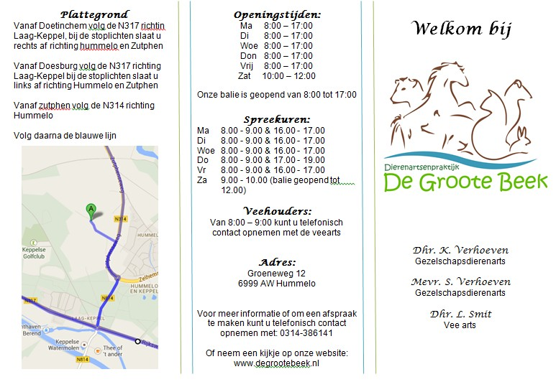

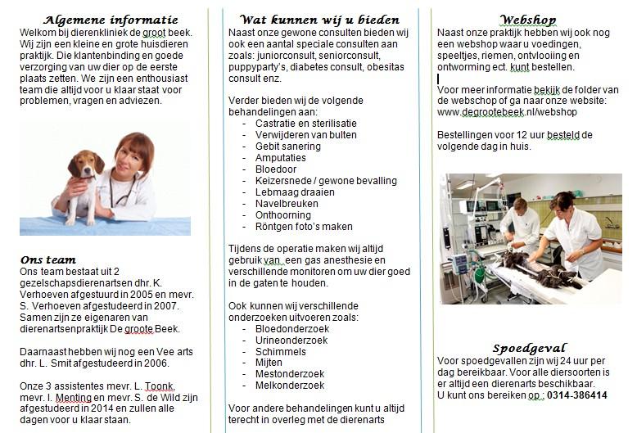

Een folder over tand problemen.

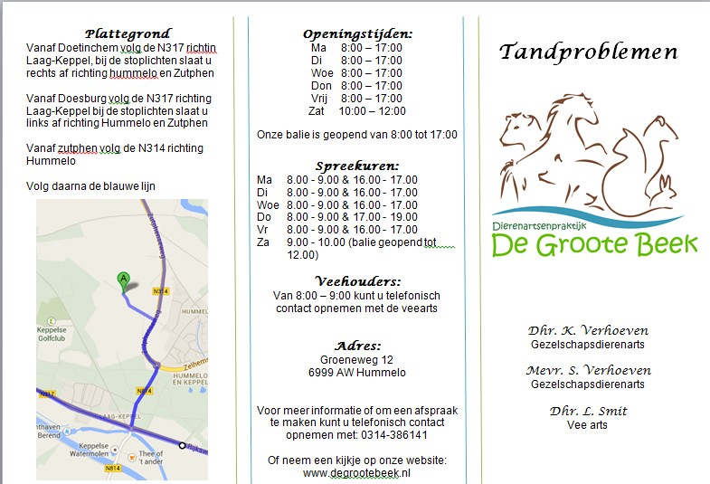

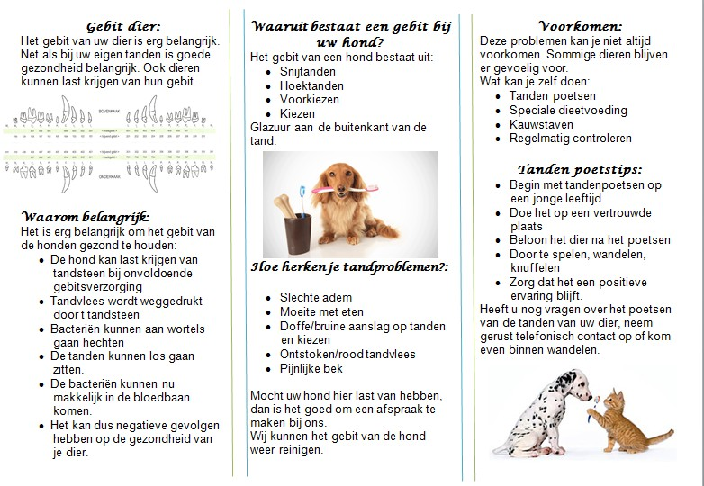

Een memo kaart die de klanten mee krijgen als ze met een pup komen.

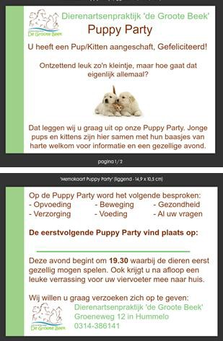

Een stukje voor op onze website

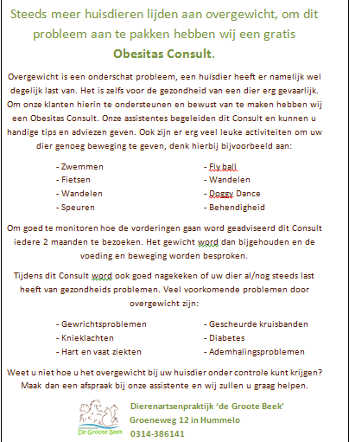

### **|** Voorbereidingsbrief en nazorg brief sterilisatie teef

#### Voorbereidingsbrief sterilisatie teef

In deze voorlichtende brief, geven we wat meer informatie over het steriliseren van de teef. Hoe gaat zo’n dag precies, wat gebeurd er, wat zijn de voor en nadelen enz.

We hopen dat we u, door deze brief te lezen, goed kunnen afviseren en een goede overwogen bsluit kunnen nemen.

**Voordelen sterilisatie teef:**

* + - De kans op melkklier tumoren wordt daardoor heel klein.
      * Deze melkkliertumoren komen bij 25% van de teven voor die 4 keer of vaker loops zijn geweest.
      * Deze honden krijgen vaak meerdere tumoren waardoor vaak een chirurgische ingreep nodig is.
    - De hond heeft minder kans op suikerziekte
      * Dit komt meestal voor bij oudere teven, direct na de loopsheid
      * Dit komt doordat de insuline van de hond minder goed gaat werken
      * Als de hond dit heeft, merk je dat uw hond meer gaat drinken en plassen.
    - Als je de hond op een jonge leeftijd steriliseert, heeft het geen kans op een baarmoederontsteking.
      * Deze baarmoederontsteking is vaak moeilijk te behandelen met een antibioticum

kuur.

* + - * Het kan ook spoed worden als er veel pus gevormd is in de baarmoeder. (hiervoor is dan, vaak met spoed, een operatie nodig)
    - Geen schijndracht
      * Sommige honden ontwikkelen na de loopsheid verschijnselen van schijndracht:
        + Piepen, onrustig, graven, slepen met speeltjes/knuffels, tepels kunnen opzwellen, soms volschieten met melk.
      * Deze schijndracht is een normaal verschijnsel
        + Zo hielpen ze in de natuur de pups van andere teefjes groot brengen.

**Nadelen van steriliseren:**

* + - Verhoogde kans op urine incontinentie:
      * Dit komt door het wegvallen van een hormoon, waardoor de sluitspier van de blaas slappen kan worden.
      * De hond laat dan, vaak in de slaap, wat urine lopen.
      * Dit komt voor bij 2 tot 5% van de teven.
        + Bij sommige grote rassen kan dit naar 10% oplopen. (Boxer, dobermann enz.)
      * Het risico wordt kleiner als de teef al 1 keer loops is geweest voor sterilisatie.
      * Incontinentie is goed te behandelen met medicijnen.
    - De kans op overgewicht neemt toe
      * Het advies is dan ook, na de operatie, het dieet aan te passen.
    - Er kan een vachtverandering optreden bij langharige honden.

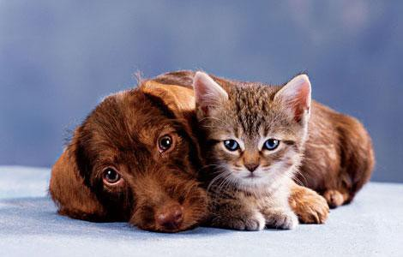

* + - De hond moet een operatie ondergaan, altijd een risico.

Toch is het risico erg klein van deze operatie.

**Wanneer steriliseren:**

* + - Je kan je hond het beste **2 maanden na** de eerste loopsheid steriliseren.
    - Als je geen nestje bij de teef wilt, adviseren we, met de huidige inzichten, om de teef te laten steriliseren na haar 1ste loopsheid.

**Dag van de operatie:**

* + - Op de dag van de operatie, kan u de hond tussen 8 en 9 uur brengen op dierenkliniek “De Groote beek”.
      * De avond voor de operatie, mag de hond vanaf 6 uur ’s avonds niet meer eten.

Drinken mag wel!

* + - * Voordat u de hond komt brengen, is het belangrijk om de hond nog even goed uit te laten. ( de hond kan de urine en ontlasting niet goed ophouden tijdens de narcose)
    - We nemen uw hond op en dan beginnen we aan het einde van de ochtend met de operatie.
    - Uw hond wordt onder narcose gebracht en vervolgens goed in de gaten.
      * We houden zijn hartslag en ademhaling in de gaten, waardoor het erg veilig is.
    - Tijdens de operatie halen we de eileiders weg.
      * De baarmoeder wordt alleen verwijderd als de baarmoeder afwijkend is.
    - Na de operatie krijgt u nazorg brief waarin we precies aangeven waar u op moet letten de dagen na de operatie.
    - Daarbij kan u natuurlijk na de operatie altijd contact opnemen met onze praktijk voor eventuele vragen.

We hopen dat u zo goed bent geïnformeerd en nu een goede beslissing kunt maken.

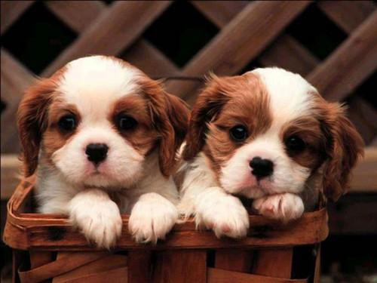

Natuurlijk staan we altijd open voor vragen. Heeft u na het lezen van deze brief nog vragen, neem dan gerust contact op met dierenkliniek “ De Groote Beek”.

#### Nazorgbrief sterilisatie teef

U heeft uw hond vanochtend gebracht voor haar sterilisatie/castratie. Hierbij zijn er nog een aantal nazorg puntjes die belangrijk zijn om te onthouden.

* Uw hond is nog erg slaperig, leg haar op een vertrouwde warme plek. Waar ze zich niet kan bezeren
* Als ze er aan toe is mag ze heel even naar buiten om haar behoeftes te doen.
* Ze mag een klein beetje drinken op de avond en een klein hapje eten als ze weer goed wakker is.
* Ze mag een klein beetje likken aan de wond om het schoon te houden, maar zorg dat ze dat niet blijft doen. Hierdoor kan de wond open gaan.
* Kijk de operatiewond iedere dag even na, of het niet rood word en of de hechtingen er nog in zitten.
* Als de wond rood is, opgezwollen en of de hechtingen zijn eruit neem dan weer contact met ons op.
* De volgende dag moet uw hond weer de oude zijn.
* Houdt haar de eerste week nog aan de lijn
* Zorg dat ze niet speelt en springt de eerste week, hierdoor kan de wond open gaan.
* Als ze medicatie heeft meegekregen maar deze dan geheel af.
* De hechtingen die ze in de buik heeft zitten zijn oplosbaar. Dit wil zeggen dat ze vanzelf verdwijnen. U hoeft hier niet terug te komen naar de praktijk om de hechtingen te verwijderen.

Heeft u verder nog vragen of twijfelt u of het nog goed gaat neem dan contact met ons op :

**0314-386141**

***10.6 |*** *Operatiesetjes*

#### Sectio (keizersnede) set. ( 1 ) Sectie setje ( Reserveset):

1 naaldvoerder (standaard) 1 Pincet

1 scalpelheft 1 Schaar

1 schaar (scherp/stomp) (recht) 1Naaldvoerder

1 baarmoedertang 1 naaldendoosje met naalden

1. pean 1 Scalpelheft.
2. x kleine scherpe naald
3. pincet (chirurgisch)
4. x grote ronde naald 2 x kleine ronde naald

2 x grote scherpe naald 1 kocher

1 wit gaasje

#### Grote set. ( sterilisatie grote kleine huisdieren) (2)

1 chirurgisch pincet

1. schaar, chirurgisch(scherp/stomp)
2. x mosquito geribd 6 x doekklem (groot) 1 pean
3. naaldvoerder
4. x mosquito getand

1 mosquito gebogen

1 prepareerschaar

1 kocher

#### Kleine set. (kleien huisdieren) Poes en kleine honden. (3)

1 chirurgisch pincet 3 x doekklem klein 3 x doekklem groot 1 naaldvoerder

1 chirurgische schaar (scherp/stomp)

1 mosquito gebogen

1. mosquito getand
2. x mosquito

2 x kocher

1 pean

1 castratiehaakje

* 1. ***|*** *Interviews Dierenartsenpraktijk Dichteren. Wat is jullie visie/doel?*

Wij richten ons op gezelschapsdieren en doen ook alleen basisoperaties. Er zijn verder geen specialisaties. Wij hebben echo en tandheelkunde (gebitten reinigen, kiezen trekken, gaatjes behandelen, foto gebit, verkeerde standen verhelpen puppygebitten, vooral informatie geven hierover), maar geen specialisaties als botbreuken en dergelijke. Daar komt eens per één of twee weken een specialist voor op de praktijk.

*Op welke doelgroep richten jullie de praktijk?*

Wij hebben niet echt een doelgroep, dit komt omdat we een basic praktijk zijn. En tegenwoordig hebben veel mensen een verzekering dus qua prijs hoef je geen doelgroep meer te stellen want de kosten worden makkelijker.

*Hoe houd je de doelgroep tevreden?*

Wij proberen heel klantgericht te werken en goede service te geven. Bijvoorbeeld na een operatie even bellen hoe het gaat.

*Hoe breng je klantvriendelijkheid over?*

Bij het wachten in de wachtkamer even een praatje met de mensen maken, zorgen dat er iemand achter de balie is als er iemand in de wachtkamer zit. Mensen bij naam herkennen word erg gewaardeerd. En uiteraard interesse tonen in hun dieren.

*Wat doen jullie betreft promotie en acties?*

Vorig jaar hebben wij een open huis gehad vanwege een 10 jaar jubileum van de kliniek, verder doen wij niet aan acties of dergelijke.

*Hoe zijn jullie spreekuren/consulten ingedeeld qua planning en tijd? Gaat het op afspraak of hebben jullie ook open spreekuren?*

Door de week is alles op afspraak, zaterdag hebben wij nog wel een inloop spreekuur. Dit is makkelijk voor de mensen en voor ons, zo kunnen wij goed inschatten hoeveel tijd de klant nodig heeft en goed plannen.

*Is er veel vraag naar specialisaties binnen jullie praktijk?*

Gebitten schoonmaken doen wij heel regelmatig. De specialisatie in botten en knieën dat ligt eraan hoe vaak dit bij honden gebeurd. Daarmee ben je afhankelijk van hoeveel klanten er komen. Mensen vinden het erg prettig dat ze bij ons kunnen blijven voor die specialisaties.

*Welke specialisaties zouden jullie ons eventueel aanraden om mee te beginnen?*

Dat is erg moeilijk. Mijn advies is begin eerst met de basis en later kun je altijd nog specialiseren naar iets waar vraag naar is.

*Hoever gaan jullie klanten qua kosten voor een specialisatie?*

De meeste mensen staan er wel voor open om geld te spenderen aan hun dier betreft specialisaties. Ook de verzekeringen maakt dit dus veel makkelijker.

*Hoe controleren jullie de houdbaarheidsdatum?*

Wij werken met het vifo systeem, dus gewoon goed checken. Een paar keer per jaar lopen we alles na Medicijnen die snel over datum gaan proberen we eerder op te maken.

*Welke investeringen hebben jullie de laatste jaren gedaan en heeft dit opgeleverd wat jullie verwacht hadden?*

Dit jaar hebben we een nieuwe vloer en een nieuwe balie aangeschaft, dit heeft wel een wat open sfeer opgeleverd in onze praktijk.

*Hoeveel klanten schatten jullie te hebben van de kant van Hummelo?*

Dat is moeilijk in te schatten. Voor de kleine huisdieren komen wel wat mensen uit Hummelo naar onze praktijk, vooral misschien ook vanwege de dierenarts die wij hier hebben. Mensen hebben er wel wat reistijd voor over als ze tevreden zijn over hun dierenarts./*-

*Wat vinden klanten belangrijker een goede prijs of klantvriendelijkheid?*

Klantvriendelijkheid speelt een hele grote rol, wij hebben misschien wel beiden.

*Wat zou je willen veranderen aan de praktijk als je niet naar de kosten kijkt?*

Het werkt hier praktisch en misschien ben ik het ook wel gewend geraakt maar het gaat hier op deze manier heel goed.

*Welke ruimtes heb je echt nodig om goed te kunnen functioneren?*

Kamer of kast voor spullen die je niet heel veel gebruikt. Ook de gebitten apart van de andere ruimtes is een aanrader. Een voorbereidingsruimte is eigenlijk wel noodzaak. Een euthanasiekamer hebben wij niet omdat dit hier niet echt nodig is omdat we op afspraak plannen. Maar dit kan voor sommige praktijken zeker een uitkomst zijn.

*Wat vind je zelf van de indeling van jullie praktijk?*

De balie zit mooi centraal, en je kunt de spreekkamers en de wachtkamer goed zien. Dat is heel praktisch. Achter is alles heel overzichtelijk. Het voer en medicijnen staan bij de balie, dit is handig omdat klanten dit nodig hebben.

*Hoe hebben jullie de praktijk sfeer gegeven?*

Sommige praktijken zijn heel strak dat wilden we eigenlijk niet, wij wilden graag een wat warmere uitstraling. Niet strak en koud.

*Hebben jullie een taakverdeling onder de assistentes?*

S’ochtends doet een iemand balie en de ander doet de operaties. Dat wisselt zich af, dit word onderling geregeld.

*Houden jullie ook een werkoverleg?*

Ja, daarin hebben we het over vooral algemene dingen en hoe gaat het.

*Wat doen jullie voor de klantenbinding?*

Wij geven puppy party’s. Hierbij vertellen we over vaccinaties, ontworming, en dergelijke en geven de mensen een rondleiding. Daarnaast doen wij verder geen assistente consulten, die informatie brengt de dierenarts zelf over.

*Zijn jullie erg druk?*

We hebben net even een rustige periode gehad en het word nu weer wat drukker.

*Hoe plannen jullie de operaties in?*

Wij opereren in principe elke dag. Eerst werken we s’morgens de gewone afspraken af en daarna beginnen we met het operatieprogramma.

*Welke dingen moeten wij in de praktijk betreft de financiën rekening mee houden, wat zijn de gevaren?*

De medicijnen die over de houdbaarheidsdatum gaan zijn erg zonde, dit is vaak erg duur. Ook de hoeveelheid inschatten is belangrijk, dus goed nagaan hoeveel er van word verkocht. Dat houd dus ook in dat aanbiedingen niet gelijk gekocht hoeven te worden, want als dit niet verkocht word gaat dat heel veel geld kosten. Niet meer medicijnen kopen dan je nodig hebt dus in het kort.

*Opvallende punten op deze praktijk:*

* Veel sfeer in de praktijk. Het oogt heel gezellig als je binnenkomt. Dat komt misschien ook een beetje omdat het niet heel erg groot is en warme kleuren heeft.
* Het is erg overzichtelijk, dit komt voornamelijk door een goede indeling. Verder is het ook wat klein dus dan is het ook sneller te overzien. De weinige ruimte die ze hebben is goed benut.

Goed punt voor het inzicht; er zit een glazen wand tussen de voorbereiding (tevens opname) en de OK met een schuifdeur met glas. Zo kun je de OK wel afsluiten maar ook de opname in de gaten houden.

### Dierenartsenpraktijk ’t Wijdseland.

*Hoeveel dierenartsen hebben jullie in dienst voor het groot vee?*

Voor de landbouw hebben wij 3 dierenartsen 36 uur, 1 dierenarts 22 uur en een dierenarts 40 uur voor de rundvee. Daarnaast hebben wij 1 dierenarts die licht gespecialiseerd is in paard. De varkens word gedaan door een van de rundvee dierenartsen samen met 2 dierenartsen van de gezelschapsdieren. Dus in totaal hebben wij 6 dierenartsen voor groot vee.

In totaal op alle praktijken (Doesburg, Wehl, Dieren en Didam) hebben wij 12 dierenartsen.

*Hoeveel bedrijven kan 1 dierenarts (op een juiste manier, zonder afraffelen) begeleiden?*

1 tot 2 bedrijfsbezoeken per dagdeel, als er ook nog zieke koeien en spoed visites bij komen. Verschilt ook per grote van de bedrijven en de werkzaamheden.

*Wat is jullie idee achter de 2 balies voor de verschillende categorieën?*

Dierenartsen kamer zit daarachter. En onze assistente voor de landbouw staat daar achter de balie. De boeren kunnen dan aan hun eigen balie snel hun medicijnen ophalen. Ook gaan wij de boeren zo sneller herkennen. Het is praktischer en per categorie opgedeeld.

*Hebben jullie veel klanten in de omgeving van Hummelo?*

Rundvee bedrijven die echt in Hummelo zitten zijn er zo’n 15. In Langerak en Laag-Keppel zitten ook nog een klein aantal bedrijven. Van de varkens is dit mij niet bekend.

*Wat zijn de meest voorkomende behandelingen?*

Rundvee spoed; verlossingen/keizersnede, bloedingen.

Verder; zieke koeien (vaak na kalven), lebmaag. Bedrijfsbegeleiding; enten, bloedtappen, kalveren onthoornen end.

*Welke laboratorium onderzoeken voeren jullie het meest uit?*

Melkonderzoek (Bacteriologisch onderzoek), honden oren kweek, urine kat en hond, mest onderzoek paard en gezelschapsdieren, bloed onderzoek allerlei categorieën.

*Hebben jullie specialisaties in het groot vee?*

Rundvee is natuurlijk voor een dierenarts al een specialisatie op zich. Maar we staan van vroeger uit wel heel bekend om de lebmaag. Een dierenarts die hier vroeger werkte heeft de lebmaag pin hier geïntroduceerd.

Als tip, evt. voeding bij groot vee.

*Hoe is de mentaliteit van de boeren in deze omgeving? Hoe is de verhouding kosten en dierenwelzijn?*

Er zijn makkelijke en moeilijke boeren, maar ook ouderwetse en moderne boeren. Onze boeren begrijpen wel waar we mee bezig zijn en doen niet erg moeilijk. Bij b.v. het kalveren onthoornen gebruiken wij al pijnstilling, dat soort dingen kunnen we er wel langzaam in kneden.

*Welke ruimtes hebben jullie binnen de praktijk voor het groot vee?*

Dierenartsen kamer (pc, zitplekken, vergaderruimte), 2 apotheken, lab is gezamenlijk, spuiten en naalden voorraad ook gezamenlijk, eigen hygiënesluis (ook om dingen schoonmaken, dus sets daar eerst in de voorweek en dan de praktijk in om schoon gemaakt te worden, ook koelkast GD staat hier).

*Veranderingen voor de grootvee in de praktijk?*

I-pad met toetsenbord, voor het inboeken van visites. Een laptop is te groot en moet opstarten.

*Welke werkzaamheden doen de assistentes binnen de praktijk voor het groot vee gedeelte?*

1 assistente doet vier en een halve dag in de week telefoon, medicijnen bestellen, facturen maken, klanten terug bellen, bloedmonsters klaarzetten voor de GD. Andere assistentes doen wel operatie sets schoonmaken en lab werkzaamheden en zetten de medicijnen klaar voor boeren (ook medicijnen die naar Wehl gaan om na 4 uur daar opgehaald te worden door boeren).

*Brengen jullie de bestelde medicijnen bij de boeren op het bedrijf of halen ze deze zelf op de praktijk?*

De boeren halen dit grotendeels zelf op, of in doesburg of na 4 uur in Wehl (word daar elke dag heen gebracht).

*Wanneer kunnen de boeren medicijnen bestellen? Zijn hier speciale tijden voor en waarom die tijden?*

Tot 1 uur kunnen de boeren medicijnen doorbellen, deze worden dan klaargezet om naar Wehl gebracht te worden. Vanaf 4 uur kunnen de boeren de medicijnen daar ophalen zodat we speling hebben. Dan ga je geen onnodige rondjes rijden.

*Hoelang zijn jullie op zaterdag geopend en waarom die tijden?*

Op zaterdag is de landbouw niet geopend, wel voor het bestellen van medicijnen. Er komt wel een dierenarts langs voor de lab onderzoeken. De gezelschapsdieren is wel geopend.

*Hebben boeren nog voorkeur voor mannelijke of vrouwelijke dierenartsen?*

Ik heb een bedrijf waar ik niet alleen een keizersnede mag doen, de boer vertrouwd dat niet. Verder valt het meestal mee. Evt. wat oudere boeren, maar die wennen eraan. En je hebt wat minder kracht, dat is een nadeel. Dus dan moet je het oplossen met trucjes. En bij de oudere boeren moet je gewoon eerst bewijzen wat je waard bent en dan is het goed. Vooral goed op je strepen blijven staan, jij bent en blijft wel de dierenarts.

*Hoe delen jullie de bedrijfsbegeleiding bij bedrijven in.*

We bekijken per bedrijf wie dit bedrijf gaat begeleiden. We vragen ook aan de boeren of ze voorkeur hebben. Of evt. kunnen we na een periode wisselen om blind staren te voorkomen. Soms gaan we ook op bedrijfsbezoek met alle artsen op 1 bedrijf zodat alle punten benoemt worden.

*Wat is jullie bedrijfskleding en wat raad je ons aan voor de dierenartsen?*

Een bodywarmer is heel fijn en een jas is een noodzaak. Daaronder een T-shirt (polo) en evt. lange mouw. Voor de gezelschapsdieren geldt hetzelfde, alleen hebben zij geen bodywarmer of jas nodig.

*Hoe zien jullie diensten eruit?*

Wij hebben 1 op de 5 per week dienst.

Dat houdt in; 1 nachtdienst door de week en om de 5 weken weekenddienst (en dan is dit 1 dag in het weekend, voor werk comfort en evt opvangen zieke artsen).

Wij hebben geen achterwacht, dus bij drukte moeten de dierenartsen onderling overleggen.

*Hoe gaat jullie werkoverleg?*

We hebben eens per maand een algeheel overleg met alle assistentes en dierenartsen van alle dependances. Daarnaast hebben de rundvee dierenartsen een werkoverleg, eens per 2 weken. De gezelschapsdierenartsen hebben hun eigen werkoverleg en ook de assistentes hebben hun eigen werkoverleg.

*Hoe gaat jullie administratie betreft de bedrijfsbehandelplannen?*

Ieder doet zijn eigen bedrijven en de overige (kleine) bedrijven worden ingedeeld. Deze plannen worden ook door de dierenartsen geprint en ingevuld. Soms is hiervoor te weinig tijd, maar dan vangen we dat met het team op.

*Heb je nog tips voor ons?*

Ik zou in jullie positie adviseren om een wat oudere rundveedierenarts aan te nemen. Een oudere arts heeft namelijk meer kennis en voor de klantenbinding geeft dit wat meer vertrouwen bij de boeren.

Verder is een bedrijfsauto (busje) een goede optie bij een kleinere praktijk. Ook is het praktisch om een douche op de praktijk te hebben.

*Opvallende punten op deze praktijk.*

* Erg goede indeling; goederenontvangstruimte (met dubbele deuren), overzichtelijke balie met wachtkamer, 2 balies voor de 2 categorieën, ruime spreekkamer, logische indeling bij OK (doorgeefluik), vuile OK (gebitten,abcessen en voorbereiding in 1), hygiënesluis voor landbouwartsen (hierin ook GD koelkast), grote en overzichtelijke apotheek, alles ruim opgezet, veel parkeerplek.

Apotheek: Goed onderverdeeld, duidelijke kaartjes, kleursysteem voor 1ste 2de en 3de keus middelen (d.m.v. kleurtjes op het schap), bestelformulier dat door assistente word ingevuld bij telefoon bestelling (hierop staat ook 1ste 2de en 3de keus bij de middelen), ruime opzet.

* Goede taakverdeling assistentes; 1 iemand voor landbouw, overige assistentes voor gezelschapsdieren (werkt in deze praktijk goed).

Verder; Kluisjes voor personeel, keukenblok.

### **|** Indruk praktijkuitstraling (moodbord)



* 1. ***|*** *Logboek*

|  |  |  |  |
| --- | --- | --- | --- |
| **Datum:** | **Uren:** | **Activiteiten:** | **Afspraken:** |
| 5-11-2013 | 4 | Opstarten en brainstormen | Linda: Concurrentie uitwerken.  Praktijk omschrijving verder aanvullen  Iris: Boeren in omgeving  opzoeken en verwerken Sanne: Kleine huisdieren in de omgeving |
| 12-11-2013 | 4 | Inhoudsopgave gemaakt  Praktijken uitzoeken interview Bellen voor afspraken interview Begonnen met het logo | Afspraak voor Woensdag 20  November om 12:30. Interview praktijk t Wijdseland in Doesburg. Linda, Sanne en Iris Dinsdag 19 november interview op een praktijk in Dichteren. |
| 19-11-2013 | 5 | Vragen verder afgemaakt voor het  interview.  Eerste tussenproduct gemaakt Logo verder afgemaakt  Na de les, interview gehouden op een praktijk in Dichteren.  (Alle 3 Linda; antwoorden genoteerd.) |  |
| 20-11-2013 | 2 | Interview gehouden bij “het wijdseland” in  Doesburg  (Alle 3 Linda; antwoorden genoteerd.) |  |
| 26–11-  2013 | 5 | Lay out van het verslag bekeken  Begonnen met het plattegrond (begane grond) |  |
| 3-12-2013 | 4 | * Plattegrond zolder en perceel   afgerond + schaal   * Plattegrond digitaal gemaakt * Begonnen met functie beschrijving per ruimte + inventaris * Begonnen met inrichten digitaal |  |
| 7-01-2014 | 4 | * Plattegrond verder ingedeeld   (Sanne)   * Overleg over aantal assistentes en de taken in de praktijk * Begin gemaakt aan het dienstrooster voor de dierenartsen en assistentes * Begonnen met de omschrijving van de taken van de verschillende dierenartsen en assistentes. |  |

|  |  |  |  |
| --- | --- | --- | --- |
| 14-1-2014 | 2 | * Inrichting plattegrond   benedenverdieping klaar   * Dienstroosters assistentes en dierenartsen netjes uitgewerkt * Omschrijving van taken en verantwoordelijkheden van assistentes netter uitgewerkt |  |
| 21 – 1 -  2014 |  | * Beschrijvingen assistentes en dierenartsen netter gemaakt * Plattegrond is helemaal klaar * Begin gemaakt met de Vacature | Volgende week 28 januari, Vacature inleveren |
| 28-01-2014 |  | * Bedrijfskleding opgezocht (Sanne) * Dienstrooster is klaar en begonnen met promotie van de praktijk (Linda) * Het beschrijven van alle ruimtes.   Wat er staat, inventaris. ( Iris)   * Vacature afgemaakt en ingeleverd. | Vacature ingeleverd |
| 04-02-2014 |  | * Verder gegaan met omschrijving inventaris * Briefpapier en visitekaartjes mee begonnen * Kosten inventaris mee begonnen * Sollicitatie brieven doorgekeken |  |
| 11-02-2014 |  | * Verder gegaan met de inventaris van   de praktijk (Sanne)   * Stukje met promotie verder gegaan, pen en briefpapier, Lay out van het verslag, stukje personeel (Linda) * De omschrijving van alle ruimtes van   de praktijk, bijna klaar. (Iris)   * Sollicitatie brieven op volgorde gelegd qua inhoud. (allemaal) |  |
| 18 – 02 –  2014 |  | * Vlooien en ontwormmiddelen,   verband inventaris (Sanne)   * Inrichting in het verslag verwerkt (Linda) * Begonnen met inventaris medicijnen kleine huisdieren (Iris) * De omschrijvingen van alle ruimtes van de week afgemaakt ( Iris ) * Vragen over sollicitatie gesprekken   en brieven. (Iris) |  |
| 25-02-2014 |  | * Kosten inrichting daarvan. Royal   Canin voer kosten afgemaakt. (Sanne)   * Plaatjes van de plattegrond netter en scherper maken in het verslag bij |  |

|  |  |  |  |
| --- | --- | --- | --- |
|  |  | de omschrijving per ruimte.(Linda)  - Verder gegaan met de inventaris van de kleine huisdieren en voor een gedeelte de grote huisdieren. (Iris ) |  |
| 11 – 03 0  2014 |  | * Beschrijving per ruimte afgemaakt.   Inventaris lijst in verslag gezet. (Linda)   * Producten droge middelen kosten   berekent. (Sanne)   * Verder gegaan met de inventaris medicijnen verder aan gewerkt. (Iris   ) | Linda: maakt van de week nog  de inventaris lijst in het document beschrijving per ruimte. |
| 18 maart  2014 |  | * Verslag geperfectionaliseerd, met   name de foto’s van de ruimtes en het briefpapier.(Linda )   * Inventaris lijst droge middelen met prijzen erbij gemaakt. (Sanne) * Inventaris van de medicijnen kleine huisdieren bijna klaar. (Iris) |  |
| 19 maart  2014 |  | * Landbouwhuisdieren medicijnen   verder aangevuld (Linda en Iris)   * Thuis gewerkt aan de prijslijsten van ontworming en ontvlooiing ( Linda) | Vandaag was Sanne ziek en  hadden we het paraveterinair spreekuur waardoor we 3 chaotische uurtjes hadden. Veel mensen waren zenuwachtig. |
| 1 april  2014 | 4 | * Lijst landbouwhuisdieren   uitgewerkt, bijna klaar. (Iris)   * Hechtmateriaal lijst afgemaakt.   Laboratorium inventaris lijst bijna af. (Sanne)   * PowerPoint presentatie alvast mee begonnen. Medicijnen nagekeken over landbouwhuisdieren.   Voeding in de bijlage van het verslag gezet. (Linda) |  |
| 8 april  2014 | 4 | * Verslag in elkaar gezet en begonnen   met de PowerPoint presentatie (Linda)   * Inventaris laboratorium en droge middelen (Sanne) * Inventaris Landbouwhuisdieren ( Iris) Woensdag inventaris afgemaakt. |  |
| 14 april  2014 | 2 | * Droge middelen en laboratorium   afgemaakt. Begin gemaakt aan de consulten (Sanne)   * Verder gegaan met de inventaris van het instrumentarium. | Linda werkt. |

|  |  |  |  |
| --- | --- | --- | --- |
| 15 april  2014 | 4 | * Bespreking over de plan van aanpak   de laatste periode. Hoe pakken we het aan en hoe werken we samen. (Planning gemaakt wie wat gaat doen de laatste periode )   * Verslag verbeteren met medicijnen inventaris. (Sanne)   Thuis nog bezig geweest met het uitrekenen van de inventaris lijsten en dit in het verslag verwerkt. (Sanne)   * Verder gegaan met het afmaken van   de inventaris van het instrumentarium. (Iris)   * Stukje over de webshop geschreven   en een stukje over de inkomsten en uitgaven. Verder gegaan met de PowerPoint presentatie. (Linda) | Planning en taakverdeling  gemaakt voor de volgende werkzaamheden:  Sanne:   * Prijslijsten optellen van de verschillende inventaris lijsten. * Verslag verder in elkaar gezet. * Inrichting, inventaris en prijzen onder de inventaris in verslag.   Linda:   * Tekst inkomsten en uitgaven. * Tekst over de webshop   Iris:   * Instrumentarium lijst compleet gemaakt * In overleg met Sanne wat ze al wel of niet had voor de praktijk. * Inleiding maken voor het verslag. |
| 16 april  2014 | 4 | * Nagevraagd wat de consulten kosten op   haar werk en wat je nodig hebt voor een castratie kater en keizersnede koe. (Linda)   * Voorkant gemaakt voor het verslag.   Diverse folders in het verslag gedaan. Een berekening gemaakt van de kosten van de castratie kater. Dit heeft ze later thuis helemaal afgemaakt. (Sanne)   * De inventaris lijst van het instrumentarium helemaal afgemaakt. Later thuis heb ik de inleiding gemaakt voor het verslag. (Iris) |  |
| 22 april  2014 |  | - Kostenprijs berekenen over de  keizersnede van een koe. Toevoegen van alle documenten in het verslag. Stukje geschreven over de uitstraling en visie van de praktijk. (Sanne) | Gezamenlijk de conclusie gemaakt. |

|  |  |  |  |
| --- | --- | --- | --- |
|  |  | * Hoofdstukje veiligheid gemaakt en mijn   taak was om elke keer het logboek bij te houden. Beetje geholpen met de kostprijs berekening van de keizersnede koe. (Iris)   * Interviewen toegevoegd aan het   verslag. De PowerPoint presentatie afgemaakt.(Linda) `   * Gezamenlijk het verslag afgemaakt. |  |